**TRƯỜNG ĐẠI HỌC CÔNG NGHIỆP HÀ NỘI**

**KHOA CÔNG NGHỆ THÔNG TIN**

**======***======**



BÁO CÁO BTL THUỘC HỌC PHẦN:

THIẾT KẾ PHẦN MỀM

| GVHD: | Ths Nguyễn Thị Thanh Huyền |
| --- | --- |
|  |  |
| Nhóm - Lớp: | 13 - 20241IT6096004 |
| Thành viên: | Nguyễn Văn Thiện  - 2022603431 |
|  | Phạm Văn Trường  - 2022603326  Lê Quang Thắng     - 2022602065  Lê Quang Tú           - 2022603555  Nguyễn Tiến Đạt     - 2022704685 |
|  |  |
|  |  |
|  |  |

**THIẾT KẾ WEBSITE BÁN HÀNG shop.webthethao.vn**

Hà Nội, Năm 2024

**LỜI MỞ ĐẦU**

Trong bối cảnh nhu cầu rèn luyện sức khỏe và phong cách sống lành mạnh ngày càng được chú trọng, các sản phẩm thể thao đã trở thành một phần không thể thiếu đối với người tiêu dùng. Việc sở hữu các dụng cụ, trang phục, và thiết bị thể thao chất lượng không chỉ hỗ trợ nâng cao hiệu suất tập luyện mà còn khơi dậy niềm đam mê thể thao ở mỗi cá nhân.

Với mục tiêu đáp ứng nhu cầu đó, một trang web bán đồ thể thao trực tuyến được phát triển nhằm mang lại trải nghiệm mua sắm tiện lợi, nhanh chóng và chuyên nghiệp cho khách hàng. Trang web không chỉ tập trung vào việc cung cấp đa dạng các sản phẩm từ quần áo, giày dép, đến dụng cụ thể thao mà còn đảm bảo thông tin sản phẩm được hiển thị rõ ràng, giá cả cạnh tranh, và dịch vụ hỗ trợ khách hàng tận tình.

Dự án thiết kế website bán đồ thể thao của nhóm chúng em hướng đến việc xây dựng một hệ thống thương mại điện tử với giao diện thân thiện, dễ sử dụng, tích hợp các tính năng hiện đại như tìm kiếm sản phẩm, đặt hàng trực tuyến, và thanh toán an toàn. Thông qua đề tài này, nhóm mong muốn mang đến cho người dùng một nền tảng mua sắm chuyên biệt, giúp dễ dàng tiếp cận các sản phẩm thể thao chất lượng và phù hợp với nhu cầu cá nhân.

Bài tập lớn này không chỉ là cơ hội để nhóm chúng em áp dụng kiến thức lý thuyết vào thực tiễn mà còn là bước đầu để trải nghiệm quy trình thiết kế và phát triển một hệ thống phần mềm hoàn chỉnh, qua đó trau dồi thêm kinh nghiệm và kỹ năng chuyên môn.

**Mục Lục**

[**Chương 1. Mô tả chức năng 3**](https://docs.google.com/document/d/1OHVYSKba_2AcaF6zfFzf0tpbJ-8XBaaIDXVSnsAVoN0/edit?tab=t.0#heading=h.mo8b40gqg4vf)

[1.1 Biểu đồ use case 3](https://docs.google.com/document/d/1OHVYSKba_2AcaF6zfFzf0tpbJ-8XBaaIDXVSnsAVoN0/edit?tab=t.0#heading=h.evt7r5n03w0y)

[1.1.1 Các use case phần front end 3](https://docs.google.com/document/d/1OHVYSKba_2AcaF6zfFzf0tpbJ-8XBaaIDXVSnsAVoN0/edit?tab=t.0#heading=h.2fiwyfkizq46)

[1.1.2 Các use case phần back end 6](https://docs.google.com/document/d/1OHVYSKba_2AcaF6zfFzf0tpbJ-8XBaaIDXVSnsAVoN0/edit?tab=t.0#heading=h.3znysh7)

[1.2 Mô tả use case 7](https://docs.google.com/document/d/1OHVYSKba_2AcaF6zfFzf0tpbJ-8XBaaIDXVSnsAVoN0/edit?tab=t.0#heading=h.2et92p0)

[1.2.1.   Mô tả use case Bảo trì khuyến mãi (Lê Quang Thắng) 7](https://docs.google.com/document/d/1OHVYSKba_2AcaF6zfFzf0tpbJ-8XBaaIDXVSnsAVoN0/edit?tab=t.0#heading=h.6layp1vlqlrb)

[1.2.2 Mô tả Use case Hủy đặt hàng ( Lê Quang Thắng) 9](https://docs.google.com/document/d/1OHVYSKba_2AcaF6zfFzf0tpbJ-8XBaaIDXVSnsAVoN0/edit?tab=t.0#heading=h.2z4ldgh2jtw1)

[1.2.3 Mô tả use case Tìm kiếm sản phẩm (Phạm Văn  Trường) 10](https://docs.google.com/document/d/1OHVYSKba_2AcaF6zfFzf0tpbJ-8XBaaIDXVSnsAVoN0/edit?tab=t.0#heading=h.u9augmdqck0m)

[1.2.4 .Mô tả use case bảo trì tài khoản (Phạm Văn Trường) 11](https://docs.google.com/document/d/1OHVYSKba_2AcaF6zfFzf0tpbJ-8XBaaIDXVSnsAVoN0/edit?tab=t.0#heading=h.ctoeoc4dylqu)

[1.2.5 Mô tả use case đăng ký (Lê Quang Tú) 12](https://docs.google.com/document/d/1OHVYSKba_2AcaF6zfFzf0tpbJ-8XBaaIDXVSnsAVoN0/edit?tab=t.0#heading=h.ucwfmah70u5q)

[1.2.6 Mô tả use case bảo trì sản phẩm ( Lê Quang Tú ) 14](https://docs.google.com/document/d/1OHVYSKba_2AcaF6zfFzf0tpbJ-8XBaaIDXVSnsAVoN0/edit?tab=t.0#heading=h.aeqkx1wj57lt)

[1.2.7 Mô tả xem sản phẩm yêu thích (Nguyễn Tiến Đạt) 15](https://docs.google.com/document/d/1OHVYSKba_2AcaF6zfFzf0tpbJ-8XBaaIDXVSnsAVoN0/edit?tab=t.0#heading=h.m3wbf8oca5a3)

[1.2.8 Mô tả xem quản lý đơn hàng(Nguyễn Tiến Đạt) 17](https://docs.google.com/document/d/1OHVYSKba_2AcaF6zfFzf0tpbJ-8XBaaIDXVSnsAVoN0/edit?tab=t.0#heading=h.m3wbf8oca5a3)

[1.2.9 Mô tả use case Đặt hàng (Nguyễn Văn Thiện) 19](https://docs.google.com/document/d/1OHVYSKba_2AcaF6zfFzf0tpbJ-8XBaaIDXVSnsAVoN0/edit?tab=t.0#heading=h.1t3h5sf)

[1.2.10 Mô tả use case Thống kê báo cáo(Nguyễn Văn Thiện ) 20](https://docs.google.com/document/d/1OHVYSKba_2AcaF6zfFzf0tpbJ-8XBaaIDXVSnsAVoN0/edit?tab=t.0#heading=h.aagmosuof3rg)

[**Chương 2. Phân tích use case 21**](https://docs.google.com/document/d/1OHVYSKba_2AcaF6zfFzf0tpbJ-8XBaaIDXVSnsAVoN0/edit?tab=t.0#heading=h.2928uusv7kr1)

[2.1 Phân tích các use case 21](https://docs.google.com/document/d/1OHVYSKba_2AcaF6zfFzf0tpbJ-8XBaaIDXVSnsAVoN0/edit?tab=t.0#heading=h.9klthiop7x3w)

[2.1.1. Phân tích use case Bảo trì khuyến mãi ( Lê Quang Thắng) 21](https://docs.google.com/document/d/1OHVYSKba_2AcaF6zfFzf0tpbJ-8XBaaIDXVSnsAVoN0/edit?tab=t.0#heading=h.oxid00vylmc7)

[2.1.2. Phân tích use case Hủy đơn hàng( Lê Quang Thắng) 27](https://docs.google.com/document/d/1OHVYSKba_2AcaF6zfFzf0tpbJ-8XBaaIDXVSnsAVoN0/edit?tab=t.0#heading=h.et8ou1faa0vz)

[2.1.3 Phân tích use case Tìm kiếm sản phẩm( Phạm Văn Trường) 30](https://docs.google.com/document/d/1OHVYSKba_2AcaF6zfFzf0tpbJ-8XBaaIDXVSnsAVoN0/edit?tab=t.0#heading=h.lo7gqgqnssfl)

[2.1.4 Phân tích use case  Bảo trì  tài khoản( Phạm Văn Trường) 32](https://docs.google.com/document/d/1OHVYSKba_2AcaF6zfFzf0tpbJ-8XBaaIDXVSnsAVoN0/edit?tab=t.0#heading=h.iig9kvgxp8mj)

[2.1.5 Phân tích use case Đăng Kí (Lê Quang Tú) 36](https://docs.google.com/document/d/1OHVYSKba_2AcaF6zfFzf0tpbJ-8XBaaIDXVSnsAVoN0/edit?tab=t.0#heading=h.otyt2aw024kh)

[2.1.6 Phân tích use case Bảo trì sản phẩm (Lê Quang Tú) 38](https://docs.google.com/document/d/1OHVYSKba_2AcaF6zfFzf0tpbJ-8XBaaIDXVSnsAVoN0/edit?tab=t.0#heading=h.oyzgewgdyso5)

[2.1.7 Phân tích use case Xem sản phẩm yêu thích (Nguyễn Tiến Đạt)](https://docs.google.com/document/d/1OHVYSKba_2AcaF6zfFzf0tpbJ-8XBaaIDXVSnsAVoN0/edit?tab=t.0#heading=h.w8dve7md3j8s)  40

[2.1.8 Phân tích use case Quản Lý Đơn Hàng (Nguyễn Tiến Đạt)](https://docs.google.com/document/d/1OHVYSKba_2AcaF6zfFzf0tpbJ-8XBaaIDXVSnsAVoN0/edit?tab=t.0#heading=h.wvu1o9k4kasl)  42

[2.1.9. Phân tích use case Đặt hàng (Nguyễn Văn Thiện) 44](https://docs.google.com/document/d/1OHVYSKba_2AcaF6zfFzf0tpbJ-8XBaaIDXVSnsAVoN0/edit?tab=t.0#heading=h.omg04872gz5d)

[2.1.10. Phân tích use case Thống kê báo cáo (Nguyễn Văn Thiện) 45](https://docs.google.com/document/d/1OHVYSKba_2AcaF6zfFzf0tpbJ-8XBaaIDXVSnsAVoN0/edit?tab=t.0#heading=h.unl2urex73zb)

[**Chương 3. Thiết kế giao diện**](https://docs.google.com/document/d/1OHVYSKba_2AcaF6zfFzf0tpbJ-8XBaaIDXVSnsAVoN0/edit?tab=t.0#heading=h.2928uusv7kr1) **47**

           3.1.1 Giao diện use case bảo trì khuyến mãi (Lê Quang Thắng) 47

          3.1.2 Giao diện use case Hủy đơn hàng (Lê Quang Thắng) 49

          3.1.3 Giao diện use case Tìm kiếm sản phẩm(Phạm Văn Trường) 51

          3.1.4 Giao diện use case Bảo trì tài khoản (Phạm Văn Trường) 52

3.1.5 Giao diện use case Đăng Kí (Lê Quang Tú) 54

          3.1.6 Giao diện use case Bảo trì sản phẩm (Lê Quang Tú) 56

          3.1.7 Giao diện use case Xem sản phẩm yêu thích  (Nguyễn Tiến Đạt) 58

          3.1.8 Giao diện use case Bảo trì sản phẩm (Nguyễn Tiến Đạt) 59

**Chương 1. Mô tả chức năng**

**1.1 Biểu đồ use case**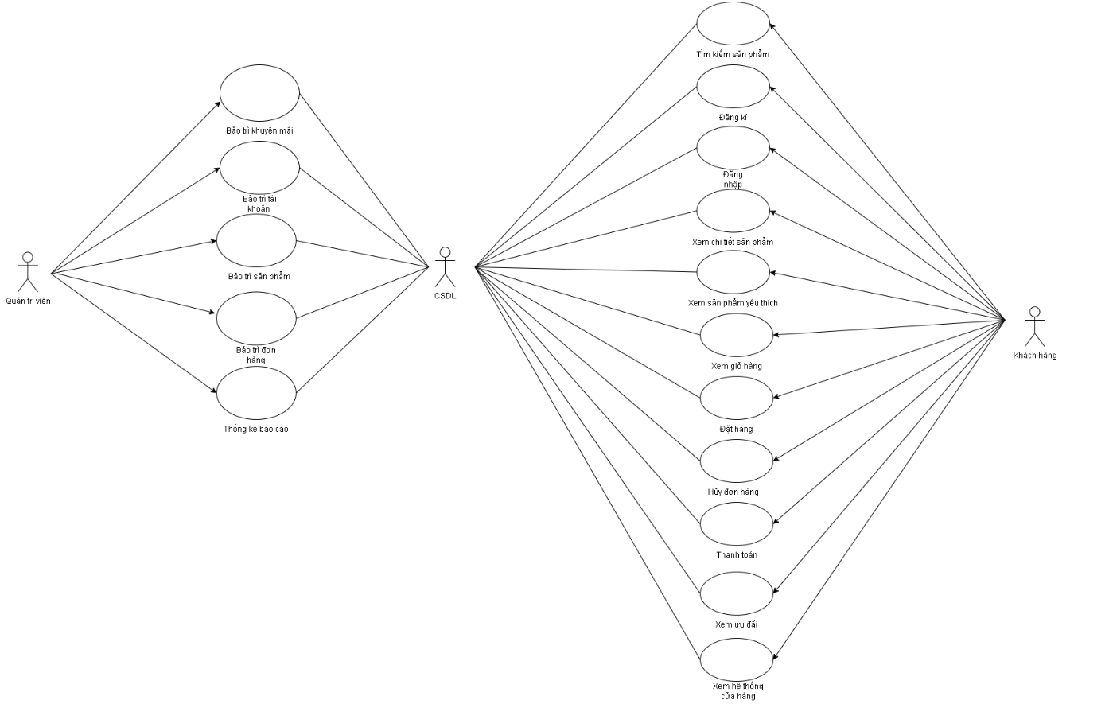

**1.1.1 Các use case phần front end**

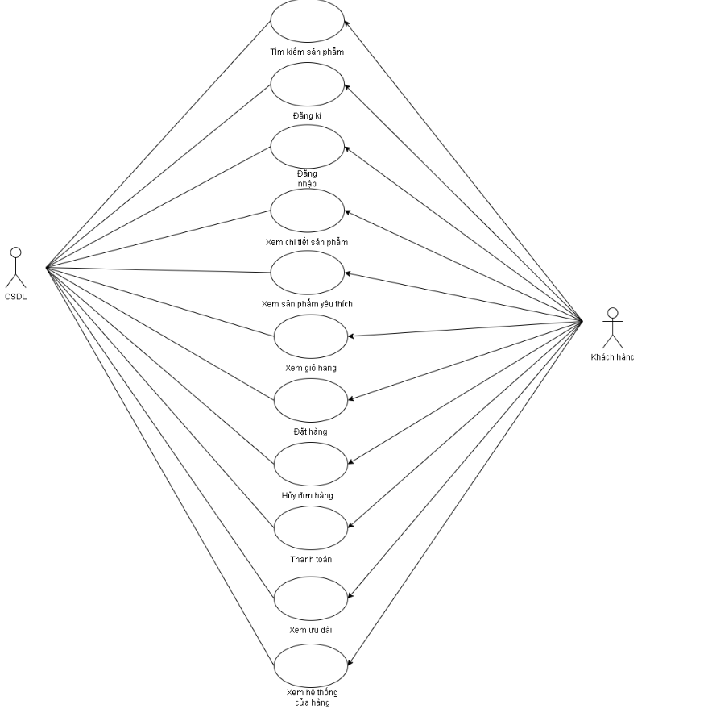

**Tìm kiếm sản phẩm:** Use case này cho phép khách hàng tìm kiếm sản phẩm

**Đăng kí:** Use case này cho phép khách hàng tạo 1 tài khoản mới

**Đăng nhập:** Use case này cho phép khách hàng đăng nhập vào hệ thống trang web

**Xem chi tiết sản phẩm:** Use case này cho phép khách hàng xem chi tiết thông tin sản phẩm muốn xem

**Xem sản phẩm yêu thích:** Use case này cho phép khách hàng xem riêng mục sản phẩm mà mình yêu thích

**Xem giỏ hàng:** Use case này cho phép khách hàng xem những sản phẩm trong giả hàng của mình

**Đặt hàng:** Use case này cho phép khách hàng đặt mua những sản phẩm mình muốn

**Hủy đơn hàng:** Use case này cho phép khách hàng hủy đơn hàng mà mình đã đặt và có lí do muốn hủy

**Thanh toán:** Use case này cho phép khách hàng thanh toán đơn hàng mà mình đã đặt

**Xem ưu đãi:** Use case này cho phép khách hàng xem những ưu đãi mà mình có

**Xem hệ thống cửa hàng:** Use case này cho phép khách hàng xem chi tiết hệ thống bán hàng của cửa hàng

**1.1.2 Các use case phần back end**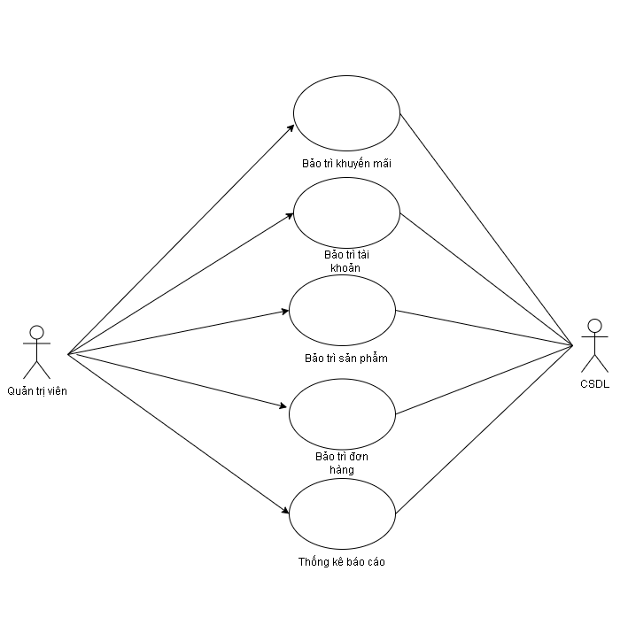

**Bảo trì khuyến mãi:** Use case này cho phép quản trị viên xem, thêm, sửa, xóa,tạo khuyến mãi cho các sản phẩm trong bảng KHUYENMAI.

**Bảo trì  tài khoản:**  use case này cho phép người quản trị quản lý  tài khoản.

**Bảo trì sản phẩm:** cho phép admin có thể bảo trì được các sản phẩm.

**Bảo trì đơn hàng:** cho phép admin có thể quản lí các đơn hàng

**Thống kê báo cáo:** Use case này thực hiện quá trình thống kê và tạo báo cáo trong hệ thống

**1.2 Mô tả use case**

**1.2.1.    Mô tả use case Bảo trì khuyến mãi (Lê Quang Thắng)**

**1. Tên use case** Bảo trì khuyến mãi

**2. Mô tả vắn tắt**: Use case này cho phép quản trị viên xem, thêm, sửa, xóa,tạo khuyến mãi cho các sản phẩm trong bảng KHUYENMAI.

**3. Các luồng sự kiện:**

**3.1.Luồng cơ bản:**

1. Use case này bắt đầu khi người quản trị kích vào nút “sale” trên menu quản trị. Hệ thống sẽ lấy chi tiết của các khuyến mãi bao gồm: mã khuyến mãi, ngày bắt đầu, ngày kết thúc, Nội dung khuyến mãi, phần trăm khuyến mãi từ bảng KHUYENMAI và mã sản phẩm, giá trị khuyến mãi từ bảng CHITIETKHUYENMAI, SANPHAM trong cơ sở dữ liệu hiển thị lên màn hình.

           2. Thêm khuyến mãi

a. Người quản trị kích vào nút “Thêm mới” trên cửa sổ danh sách khuyến mãi. Hệ thống hiển thị màn hình yêu cầu nhập thông tin chi tiết cho các khuyến mãi gồm ngày bắt đầu, ngày kết thúc, Nội dung khuyến mãi, phần trăm khuyến mãi.

b. Người quản trị nhập thông tin của khuyến mãi và kích vào nút “Tạo”. Hệ thống sẽ sinh một mã khuyến mãi mới, tạo một khuyến mãi trong mỗi bảng KHUYENMAI hiển thị danh sách các khuyến mãi đã được cập nhật.

          3. Tạo danh sách sản phẩm áp dụng khuyến mãi

1. Người quản trị ấn  nút “Tạo danh sách”  bên cạnh các khuyến mãi để tạo danh sách các sản phẩm áp dụng đc khuyến mãi đó. Hệ thống sẽ lấy thông tin và hiển thị các sản phẩm gồm: Mã sản phẩm, tên sản phẩm, ảnh sản phẩm, chi tiết sản phẩm, giá tiền, mô tả, thông tin, hướng dẫn, từ danh sách sản phẩm trong bảng SANPHAM.
2. Quản trị viên tích vào những sản phẩm mà áp dụng được khuyến mãi và ấn nút “Tạo”. Hệ thống sẽ lưu thông tin và hiển thị ra màn hình dã tạo thành công

         4. Sửa khuyến mãi

a.  Người quản trị kích vào nút “Sửa” trên một dòng khuyến mãi. Hệ thống sẽ lấy thông tin cũ của khuyến mãi được chọn bao gồm: ngày bắt đầu, ngày kết thúc, nội dung khuyến mãi, Giá trị khuyến mãi từ bảng KHUYENMAI hiển thị lên màn hình.

b.  Người quản trị nhập thông tin mới bao gồm: ngày bắt đầu, ngày kết thúc, nội dung khuyến mãi, giá trị khuyến mãi và kích vào nút “Cập nhật”. Hệ thống sẽ sửa thông tin khuyến mãi được chọn trong bảng KHUYENMAI hiển thị danh sách khuyến mãi đã được cập nhật.

           5.   Xóa khuyến mãi

a) Người quản trị kích vào nút “Xóa” trên một dòng khuyến mãi. Hệ thống sẽ hiển thị ra một màn hình yêu cầu xác nhận xóa.

b) Người quản trị kích vào nút “Đồng ý”. Hệ thống sẽ xóa khuyến mãi được chọn khỏi bảng KHUYENMAI hiển thị danh sách các khuyến mãi đã được cập nhật.

Use case kết thúc.

**3.2.   Luồng rẽ nhánh:**

a. Tại bước 2b hoặc 4b trong luồng cơ bản nếu người quản trị nhập thông tin khuyến mãi không hợp lệ thì hệ thống sẽ hiển thị thông báo lỗi yêu cầu nhập lại. Người quản trị có thể nhập lại để tiếp tục hoặc kích vào nút “Hủy bỏ” để kết thúc.

b. Tại bước 2b hoặc 4b trong luồng cơ bản nếu người quản trị kích vào nút “Hủy” hệ thống sẽ bỏ qua thao tác thêm mới hoặc sửa chữa tương ứng và hiển thị danh sách các khuyến mãi trong bảng KHUYENMAI

c. Tại bước 3b trong luồng cơ bản nếu người quản trị kích vào nút “Hủy bỏ” hệ thống sẽ bỏ qua thao tác chọn sản phẩm tương ứng và hiển thị danh sách các khuyến mãi trong bảng KHUYENMAI

c. Tại bước 5b trong luồng cơ bản nếu người quản trị kích vào nút “Hủy” hệ thống sẽ bỏ qua thao tác xóa và hiển thị danh sách các khuyến mãi trong bảng KHUYENMAI.

d. Tại bất kỳ thời điểm nào trong quá trình thực hiện use case nếu không kết nối được với cơ sở dữ liệu thì hệ thống sẽ hiển thị một thông báo lỗi và use case kết thúc.

**4. Các yêu cầu đặc biệt:**

Use case này chỉ cho phép một số vai trò như người quản trị, người chủ hệ thống thực hiện

**5. Tiền điều kiện:**

Người quản trị cần đăng nhập với vai trò quản trị hệ thống trước khi có thể thực hiện use case.

**6. Hậu điều kiện:**

Nếu use case kết thúc thành công thì thông tin về khuyến mãi sẽ được cập nhật trong cơ sở dữ liệu.

·**7. Điểm mở rộng:**

Không có.

**8. Dữ liệu liên quan:**

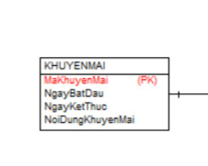

**1.2.2 Mô tả Use case Hủy đặt hàng ( Lê Quang Thắng)**

**1.Tên use case :**   Hủy đặt hàng

**2. Mô tả vắn tắt:** Use case này cho phép khách hàng hủy đơn hàng đã đặt.

**3. Các luồng sự kiện:**

   3.1 Luồng cơ bản:

1. Use case này bắt đầu khi khách hàng kích vào nút “Đơn hàng của bạn” trên menu chính, hệ thống sẽ truy nhập bảng DONHANG,SANPHAM và hiển thị lên màn hình: mã đơn hàng, ngày đặt, số lượng, tổng tiền.
2. Khách hàng kích vào “Hủy” hệ thống sẽ hiển thị màn hình xác nhận.
3. Khách hàng kích vào nút “Đồng ý”. Hệ thống sẽ chuyển trạng thái đơn trong bảng DONHANG và cập nhật lại số lượng trong bảng SANPHAM. Cập nhật lại dữ liệu.

Use case kết thúc.

**4. Các yêu cầu đặc biệt**: Không có.

**5. Tiền điều kiện:** Khách hàng đã đăng nhập vào hệ thống.

**6. Hậu điều kiện:** Không có.

**7. Điểm mở rộng:** Không có.

**8. Dữ liệu liên quan**

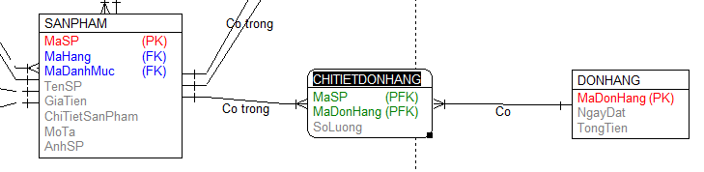

**1.2.3 Mô tả use case Tìm kiếm sản phẩm (Phạm Văn  Trường)**

**1. Tên Use case**

Tìm kiếm sản phẩm

**2. Mô tả vắn tắt**

Usecase này cho phép khách hàng tìm sản phẩm theo nhu cầu của mình

**3. Các luồng sự kiện**

3.1 Luồng cơ bản

1)Usecase này bắt đầu khi khách hàng nhập thông tin sản phẩm

muốn tìm kiếm vào ô tìm kiếm trên thanh menu.Hệ thống sẽ lấy tên

sản phẩm và giá trong bảng SANPHAM để hiển thị bên dưới ô tìm

kiếm.

2)Sau khi nhập thông tin khách hàng ấn vào biểu tượng tìm kiếm

trên thanh menu. Hệ thống sẽ lấy Tên sản phẩm, giá, ảnh minh hoạ

từ bản SANPHAM hiển thị lên màn hình

3)usecase kết thúc

3.2 Các luồng rẽ nhánh

1)Tại bước 1 của luồng cơ bản nếu không có sản phẩm nào phù hợp

hệ thống sẽ hiển thị 1 bảng thông báo ‘’không có sản phẩm nào phù

hợp’’ nhỏ dưới ô tìm kiếm.

2)Tại bước 2 của luồng cơ bản nếu không có sản phẩm nào phù hợp

hệ thống sẽ hiển thị một bảng thông báo ”Không tìm thấy nội dung

bạn yêu cầu” và yêu cầu khách hàng nhập sản phẩm khác hoặc quay

về trang chủ.

3)usecase kết thúc

**4. Các yêu cầu đặc biệt**

Không có

**5.Tiền điều kiện**

Không có

**6. Hậu điều kiện**

Không có

**7. Điểm mở rộng**

Không có

**Dữ liệu liên quan:**

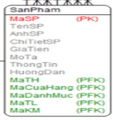

**1.2.4 .Mô tả use case bảo trì tài khoản (Phạm Văn Trường)**

**1. Tên use case**: bảo trì tài khoản

**2. Mô tả vắn tắt**: use case này cho phép người quản trị quản lý  tài khoản

**3. Luồng sự kiện:**

3.1 Luồng cơ bản:

1) Use case bắt đầu khi người quản trị kích vào nút “Quản lý tài khoản” trên menu quản trị. Hệ thống lấy thông tin của các tài khoản quản trị (mã tài khoản,Tên tài khoản, Mật khẩu, Số điện thoại, email, Ngày lập, thời gian hoạt động) từ bảng TAIKHOAN trong hệ thống và hiển thị danh sách các tài khoản lên màn hình.

2) Tạo tài khoản mới:

a) Người quản trị chọn tùy chọn "Tạo". Hệ thống hiển thị giao diện form nhập thông tin của tài khoản mới cần tạo.

b) Người quản trị nhập thông tin sản phẩm mới vào các trường tương ứng, kích vào nút “Tạo mới”. Hệ thống sẽ tự sinh một mã tài khoản mới, cập nhật thông tin tài khoản mới và hiển thị danh sách tài khoản đã cập nhật lên màn hình.

3) Sửa tài khoản:

a) Người quản trị kích vào nút “Sửa” trên dòng tài khoản cần sửa. Hệ thống sẽ lấy thông tin của tài khoản đó trong bảng TAIKHOAN và hiển thị lên màn hình.

b) Người quản trị thay đổi trạng thái của tài khoản, sau đó kích vào nút “Cập nhật”. Hệ thống sẽ cập nhật thông tin mới của tài khoản và hiển thị lại danh sách tài khoản đã cập nhật lên màn  hình.

4) Xóa tài khoản:

a) Người quản trị kích vào nút “Xóa” trên một dòng tài khoản cần xóa. Hệ thống sẽ hiển thị lên màn hình yêu cầu xác nhận xóa.

b) Người quản trị kích vào nút “Đồng ý”, Hệ thống sẽ xóa tài khoản khỏi bảng TAIKHOAN và hiển thị lại danh sách tài khoản.

3.2 Luồng rẽ nhánh

1) Tại bước 1 trong luồng cơ bản nếu chưa có tài khoản nào để đăng :kí, hệ thống sẽ hiển thị lên màn hình "Danh sách trống". Use case kết thúc

2) Tại bất kỳ thời điểm nào trong quá trình thực hiện ca sử dụng nếu không kết nối được với CSDL thì hệ thống sẽ hiển thị thông báo lỗi và ca sử dụng kết thúc.

**4. Điểm mở rộng:** không

**5. Tiền điều kiện:** phải đăng nhập với tư cách người quản trị

**6. Hậu điều kiện:** không

**Dữ liệu liên quan:**

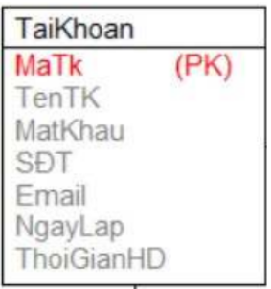

**1.2.5 Mô tả use case đăng ký (Lê Quang Tú)**

**1. Tên use case:** Đăng ký

**2. Mô tả vắn tắt:** Use case này cho phép khách hàng đăng kí tài khoản.

**3. Luồng sự kiện:**

3.1. Luồng cơ bản:

1). Use case này bắt đầu khi khách hàng kích vào biểu tượng tài

khoản. Hệ thống sẽ hiển thị giao diện đăng nhập.

2). Khi khách hàng kích vào dòng đăng ký. Hệ thống sẽ hiển thị

giao diện đăng ký bao gồm: họ, tên, giới tính, ngày sinh, email, mật

khẩu

3). Khách hàng điền đầy đủ thông tin theo yêu cầu, rồi kích nút

“Đăng ký”, hệ thống sẽ tạo một mã tài khoản mới, lưu thông tin vào

bảng TAIKHOAN và hiển thị giao diện tài khoản. Use case kết thúc.

3.2. Luồng rẽ nhánh:

1) Tại bước 3 trong luồng cơ bản nếu khách hàng nhập thiếu

thông tin, hệ thống sẽ yêu cầu khách hàng nhập đầy đủ thông tin. Nếu

khách hàng nhập ko đúng định dạng email hoặc mật khẩu dưới 5 kí tự,

hệ thống sẽ hiển thị lên 1 bảng thông báo nhỏ và yêu cầu nhập lại. Use

case kết thúc.

2)Tại bất kỳ thời điểm nào trong quá trình thực hiện ca sủ dụng

nếu không kết nối được với CSDL thì hệ thống sẽ hiển thị thông báo lỗi

và ca sử dụng kết thúc.

**4. Các yêu cầu đặc biệt:** không.

**5. Tiền điều kiện:** không.

**6. Hậu điều kiện:** không.

**7. Điều kiện mở rộng:** không**.**

**Dữ liệu liên quan:**

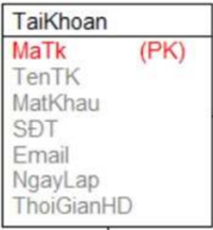

**1.2.6 Mô tả use case Bảo trì sản phẩm ( Lê Quang Tú )**

**1. Tên Use case:** Bảo trì sản phẩm

**2. Mô tả vắn tắt:** Cho phép admin có thể bảo trì được các sản phẩm

**3. Luồng sự kiện:**

3.1 Luồng cơ bản:

1)Use case này bắt đầu khi admin đăng nhập vào hệ

thống.Tại đây admin có thể thêm sản phẩm, xóa sản

phẩm, cập nhập sản phẩm

2) Thêm sản phẩm.Admin click vào menu thêm sản phẩm, hệ thống sẽ chuyển hướng admin sang trang thêm sản phẩm. Tại đây admin thêm một số thông tin cho sản phẩm như tên sản phẩm, số lượng tồn, giá tiền, hình ảnh sản phẩm, …. Và ấn vào nút hoàn thành

3)   Xóa sản phẩm: admin click vào nút xóa thuộc sản phẩm cần xóa, một hộp thoại được hiển thị ra hỏi admin có chắc chắn muốn xóa.Admin click vào nút xóa vĩnh viễn.

4) Cập nhập sản phẩm:admin click vào nút cập nhập thuộc sản phẩm mong muốn, hệ thống lấy chi tiết các thông tin của sản phẩm gồm: tên sản phẩm, url hình ảnh, số lượng  tồn , giá tiền ,mô tả, thông tin, hướng dẫn chơi từ bảng SANPHAM.admin thao tác cập nhập rồi ấn nút hoàn thành.

 3.2  Luồng rẽ nhánh:

 1). Tại bất kỳ bước nào trong quá trình thực hiện use case, nếu không kết nối được tới CSDL thì hệ thống

sẽ hiển thị thông báo lỗi và use case kết thúc.

**4.   Các yêu cầu đặc biệt:** không

**5.   Tiền điều kiện:**

- Cần phải đăng nhập dưới quyền admin

**6.   Hậu điều kiện:** không

**7.   Điểm mở rộng:** không

**Dữ liệu liên quan:**

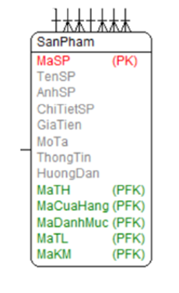

**1.2.7 Mô tả xem sản phẩm yêu thích (Nguyễn Tiến Đạt)**

**1. Tên use case** Xem sản phẩm yêu thích

**2. Mô tả vắn tắt**: Usecase này cho phép khách hàng xem sản phẩm đã thêm vào mục yêu thích

**3. Các luồng sự kiện:**

**3.1.Luồng cơ bản:**

a.       Usecase này bắt đầu khi khách hàng nhấp vào yêu thích. Hệ thống sẽ lấy hiển thị các sản phẩm mà khách hàng đã thêm vào mục yêu thích

b.  Hệ thống sẽ lấy Tên sản phẩm, giá, ảnh minh hoạ, bảng SANPHAM      hiển thị lên màn hình

        c. Usecase kết thúc

**3.2.   Luồng rẽ nhánh:**

 Tại bước 1 của luồng cơ bản nếu trước đó không có sản phẩm nào được thêm vào phù hợp hệ thống sẽ hiển thị “Không có sản phẩm yêu thích”

**4. Các yêu cầu đặc biệt:**

Không có

**5. Tiền điều kiện:**

Không có.

**6. Hậu điều kiện:**

Không có.

**7. Điểm mở rộng:**

Không có.

**1.2.8 Mô tả xem quản lý đơn hàng(Nguyễn Tiến Đạt)**

1. **Tên use case:** Quản lí đơn hàng
2. **Mô tả vắn tắt:**Use case này cho phép quản trị viên xem thông tin trong bảng DONHANG và GIOHANG, sửa trạng thái của đơn hàng trong bảng DONHANG, xóa thông tin trong bảng DONHANG.

1. **Luồng sự kiện:**
   1. *Luồng cơ bản:*
      1. Use case này bắt đầu khi quản trị viên kích vào nút Đơn hàng trên menu hệ thống. Hệ thống sẽ lấy thông tin về đơn hàng bao gồm mã đơn hàng, mã tài khoản, thời gian đặt đơn, tổng tiền, trạng thái đơn hàng, thời gian thanh toán trong bảng DONHANG, GIOHANG và hiển thị lên màn hình.
      2. Sửa trạng thái của đơn hàng
2. Quản trị viên kích nút Sửa trên một dòng đơn hàng. Hệ thống lấy thông tin của đơn hàng bao gồm mã đơn hàng, mã tài khoản, thời gian đặt đơn, mã hàng, số lượng, tạm tính, tổng tiền, địa chỉ nhận hàng, trạng thái đơn hàng, thời gian thanh toán và hình thức thanh toán trong bảng DONHANG, GIOHANG và CHITIETGIOHANG và hiển thị lên màn hình.
3. Quản trị viên nhập vào thông tin mới cho trạng thái đơn hàng và kích nút “Cập nhật”. Hệ thống sẽ sửa thông tin cho đơn hàng trong bảng DONHANG và hiển thị danh sách đơn hàng được cập nhật lên màn hình.
4. Xóa đơn hàng
5. Quản trị viên kích nút Xóa trên một dòng đơn hàng mà khách hàng hủy. Hệ thống sẽ hiển thị một thông báo xác nhận xóa
6. Quản trị viên kích nút Đồng ý. Hệ thống sẽ xóa đơn hàng trong bảng DONHANG và hiển thị danh sách đơn hàng được cập nhật lên màn hình.

Use case kết thúc.

1. *Luồng rẽ nhánh:*
2. Tại bước 2b trong luồng cơ bản, nếu quản trị viên kích nút “Quay lại”, hệ thống sẽ bỏ qua thao tác sửa chữa và hiển thị danh sách các đơn hàng trong bảng DONHANG, GIOHANG và CHITIETGIOHANG.
3. Tại bước 3b trong luồng cơ bản, nếu quản trị viên kích nút Hủy, hệ thống sẽ bỏ qua thao tác xóa và hiển thị danh sách đơn hàng trong bảng DONHANG, GIOHANG và CHITIETGIOHANG.
4. Trong bất kì thời điểm nào thực hiện use case, nếu không thể kết nối được với CSDL, hệ thống sẽ hiển thị một thông báo lỗi. Use case kết thúc.
5. **Yêu cầu đặc biệt:** Không
6. **Tiền điều kiện:** Quản trị viên đã đăng nhập vào hệ thống
7. **Hậu điều kiện:** Nếu use case thành công, thông tin của đơn hàng được cập nhật trong bảng DONHANG.
8. **Các điểm mở rộng:** Không

**1.2.9 Mô tả use case Đặt hàng (Nguyễn Văn Thiện)**

1. Tên use case: Đặt hàng
2. Mô tả vắn tắt: Use case này cho phép khách hàng đặt hàng
3. Luồng các sự kiện
4. Luồng cơ bản
5. Use case bắt đầu khi khách hàng kích chuột vào nút “ĐẶT HÀNG” trong giao diện giỏ hàng hoặc biểu tượng giỏ hàng. Hệ thống sẽ lấy thông tin các sản phẩm từ bảng SANPHAM, số lượng mỗi sản phẩm từ bảng GIO_HANG và hiển thị chúng lên trên màn hình, cùng với đó là cho phép khách hàng chọn hoặc nhập mã khuyến mãi nếu có và thực hiện tính toán tổng số tiền cần để thực hiện đơn hàng.
6. Khi khách hàng chọn nút “Tiếp tục”, hệ thống sẽ hiện các địa chỉ mà khách hàng có từ trước để lựa chọn hoặc yêu cầu nhập địa chỉ giao hàng mới
7. Khi khách hàng bấm nút “chọn hình thức giao hàng”, hệ thống sẽ hiện các hình thức giao hàng cho khách hàng lựa chọn, sau đó khách hàng chọn hình thức thanh toán sau đó kích vào nút “Thanh toán”,  hệ thống sẽ thực hiện tạo đơn hàng, use case kết thúc
8. Luồng rẽ nhánh
9. Tại bước a trong luồng cơ bản, nếu khách hàng chưa đăng nhập thì hệ thống sẽ chuyển hướng người dùng đến giao diện đăng nhập. use case kết thúc.
10. Tại bước b, c, d trong luồng cơ bản, nếu khách hàng chưa cung cấp đủ các thông tin cần thiết, hệ thống sẽ hiển thị thông báo yêu cầu khách hàng bổ sung thông tin.
11. Tại bất kỳ thời điểm nào trong quá trình thực hiện use case nếu không kết nối được với cơ sở dữ liệu thì hệ thống sẽ hiển thị một thông báo lỗi và use case kết thúc.
12. Các yêu cầu đặc biệt: Không có
13. Tiền điều kiện: Khách hàng đã đăng nhập thành công vào hệ thống và phải có sản phẩm trong giỏ hàng.
14. Hậu điều kiện: Khách hàng tạo đơn hàng thành công, xem được hóa đơn đặt hàng.
15. Điểm mở rộng: Khách hàng chọn hình thức thanh toán online: Hệ thống sẽ chuyển hướng đến trang web ZaloPay để khách hàng thực hiện việc hoàn thiện giao dịch.

**1.2.10 Mô tả use case Thống kê báo cáo(Nguyễn Văn Thiện )**

1. Tên use case: Thống kê báo cáo
2. Mô tả vắn tắt: Use case này thực hiện quá trình thống kê và tạo báo cáo trong hệ thống dựa trên dữ liệu đã được nhập.
3. Luồng các sự kiện
4. Luồng cơ bản
5. Use case bắt đầu khi người quản trị kích vào nút “ Thống kê báo cáo” trên menu quản trị. Hệ thống hiển thị giao diện thống kê và các tùy chọn chức năng.
6. Định dạng:

* Nhân viên quản lý sản phẩm hoặc người quản trị chọn loại báo cáo cần thực hiện gồm doanh thu, số lượng sản phẩm, số lượng đơn hàng,....
* Nhân viên quản lý sản phẩm hoặc người quản trị chọn khoảng thời gian cần thống kê theo ngày, tháng, năm.

1. Tạo báo cáo:

* Người quản trị kích vào nút “Tạo”. sẽ thực hiện tính toán và thống kê dữ liệu dựa trên loại báo cáo và khoảng thời gian được chọn dựa trên dữ liệu từ các bảng cần thiết.
* Sau khi tính toán xong, hệ thống sẽ tạo báo cáo dưới dạng biểu đồ hoặc bảng dữ liệu để hiển thị kết quả thống kê lên màn hình.

1. Luồng rẽ nhánh
2. Tại bước b trong luồng cơ bản, nếu người quản trị không lựa chọn đủ các thông tin định dạng cần thiết thì hệ thống sẽ thông báo lỗi và yêu cầu thực hiện lại. Người quản trị có thể tiếp tục hoặc kích vào nút “Hủy bỏ” để kết thúc.
3. Tại bất kỳ thời điểm nào trong quá trình thực hiện use case nếu không kết nối được với cơ sở dữ liệu thì hệ thống sẽ hiển thị một thông báo lỗi và use case kết thúc.
4. Các yêu cầu đặc biệt: Chỉ nhân viên thống kê báo cáo và người quản trị hệ thống mới có quyền truy cập và quản lý sản phẩm trong hệ thống.
5. Tiền điều kiện: Người quản trị đã đăng nhập vào hệ thống và có quyền truy cập vào chức năng quản lý đơn hàng.
6. Hậu điều kiện: Khi use case kết thúc thành công, báo cáo sẽ được hiển thị hoặc lưu trữ tùy thuộc vào yêu cầu của người sử dụng.
7. Điểm mở rộng: Không có.

**Chương 2. Phân tích use case**

**2.1 Phân tích các use case**

**2.1.1. Phân tích use case Bảo trì khuyến mãi ( Lê Quang Thắng)**

**2.1.1.1 Biểu đồ trình tự**

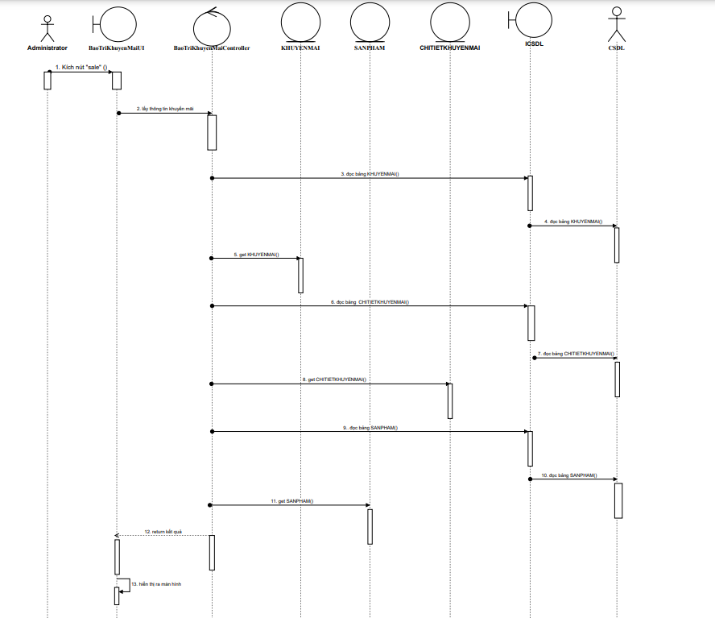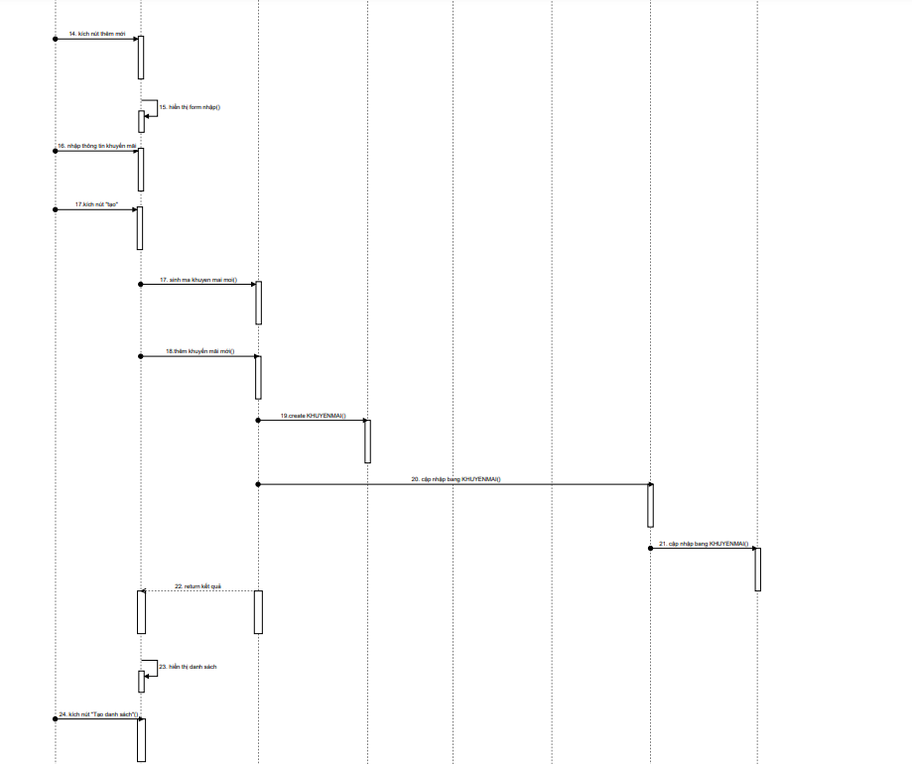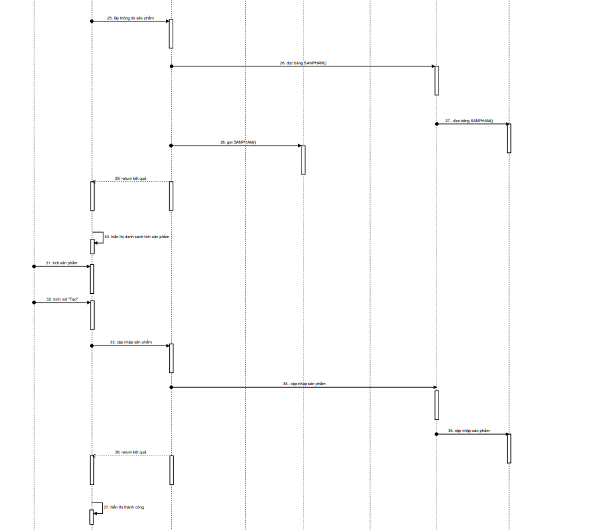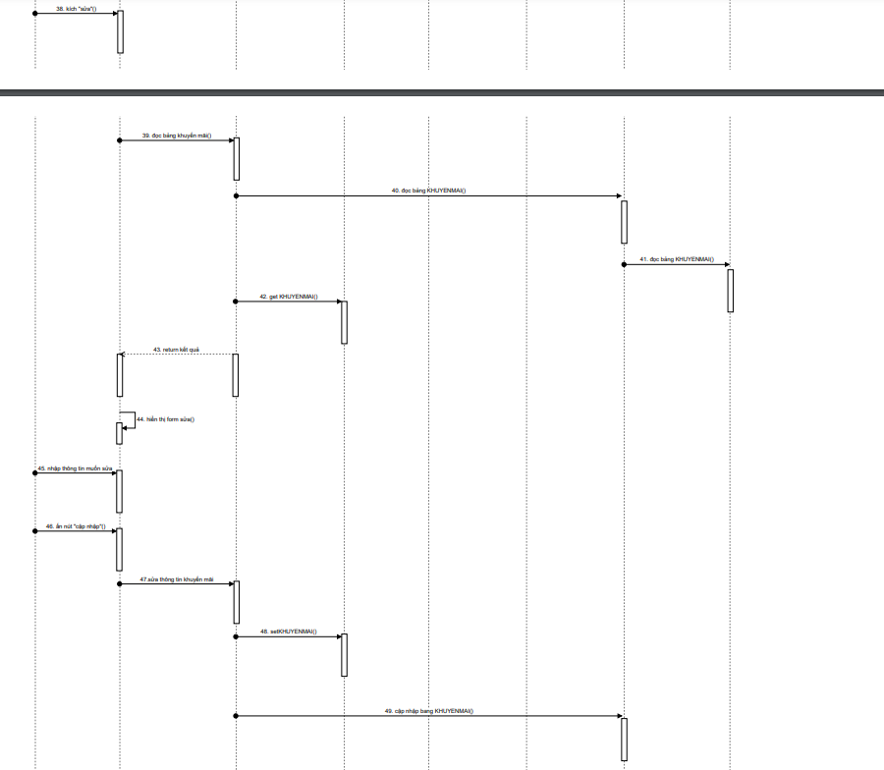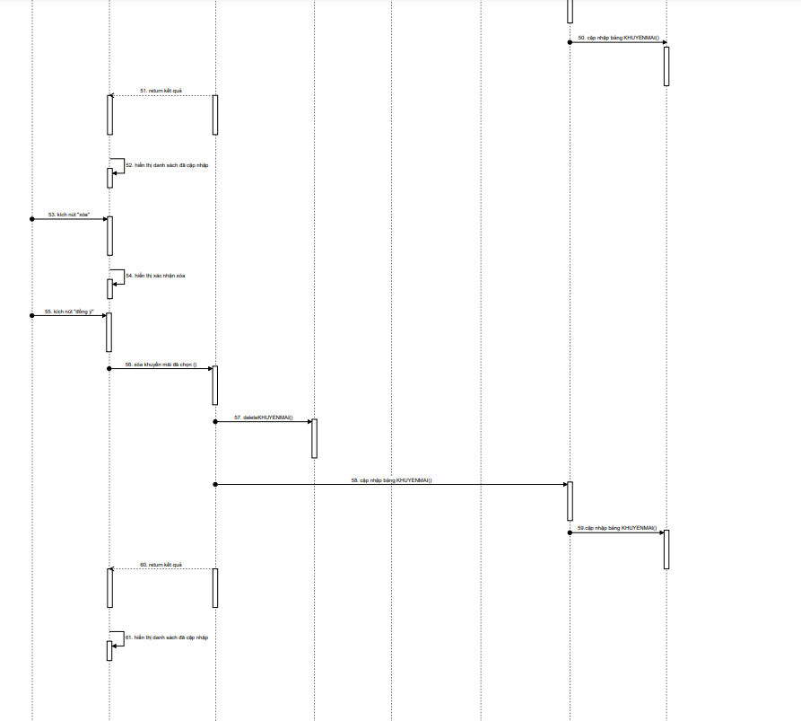

Hình 2.1.1.1: Biểu đồ trình tự use case bảo trì khuyến mãi

**2.1.1.2.Biểu đồ lớp phân tích**

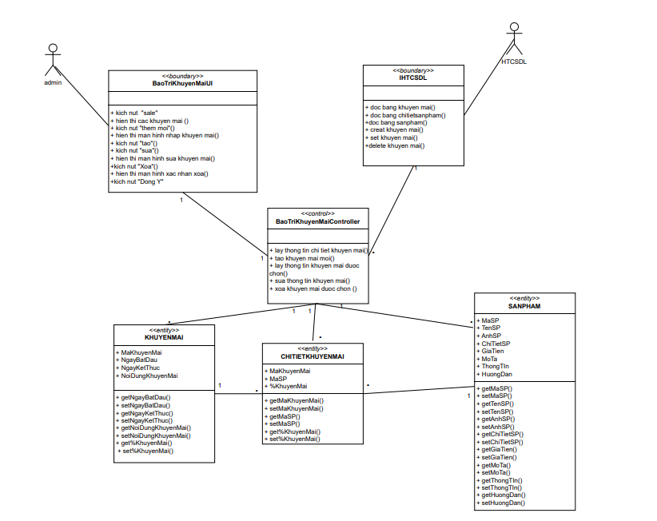

    Hình 2.1.1.2: Biểu đồ lớp phân tích  use case bảo trì khuyến mãi

**2.1.2. Phân tích use case Hủy đơn hàng( Lê Quang Thắng)**

**2.1.2.1 Biểu đồ trình tự**

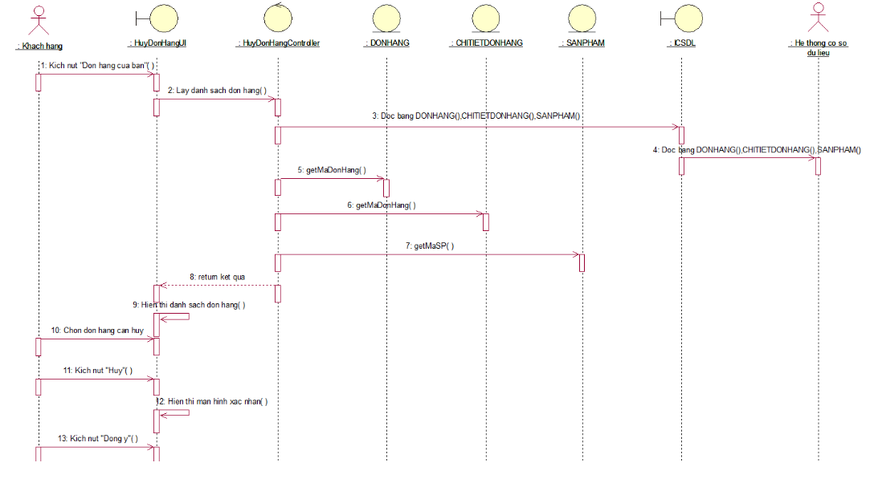

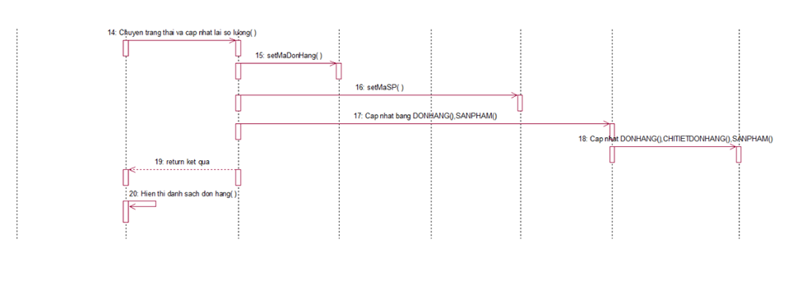

Hình 2.1.2.1 : Biểu đồ trình tự use case hủy đơn hàng

**2.1.2.2.Biểu đồ lớp phân tích**

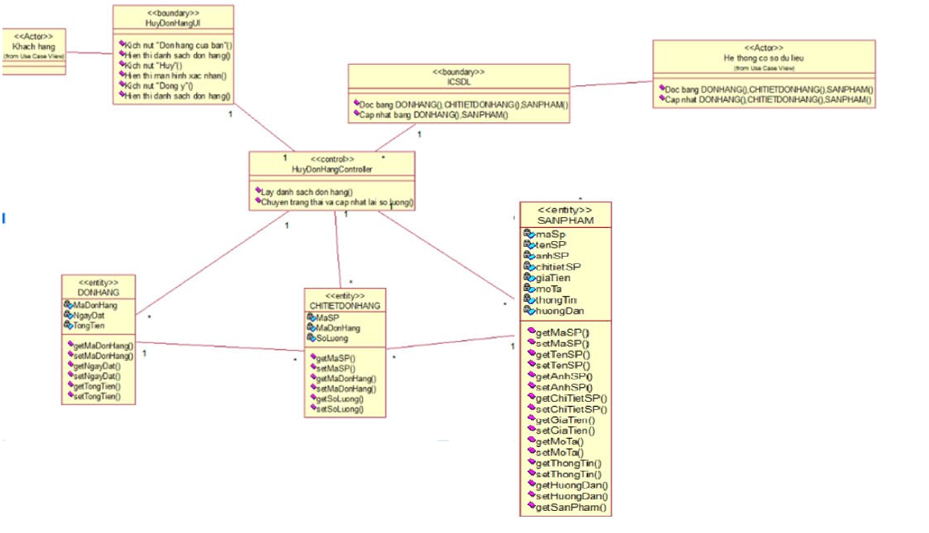

 Hình 2.1.2.2: Biểu đồ lớp phân tích use case hủy đơn hàng

**2.1.3 Phân tích use case Tìm kiếm sản phẩm( Phạm Văn Trường)**

**2.1.3.1 Biểu đồ trình tự**

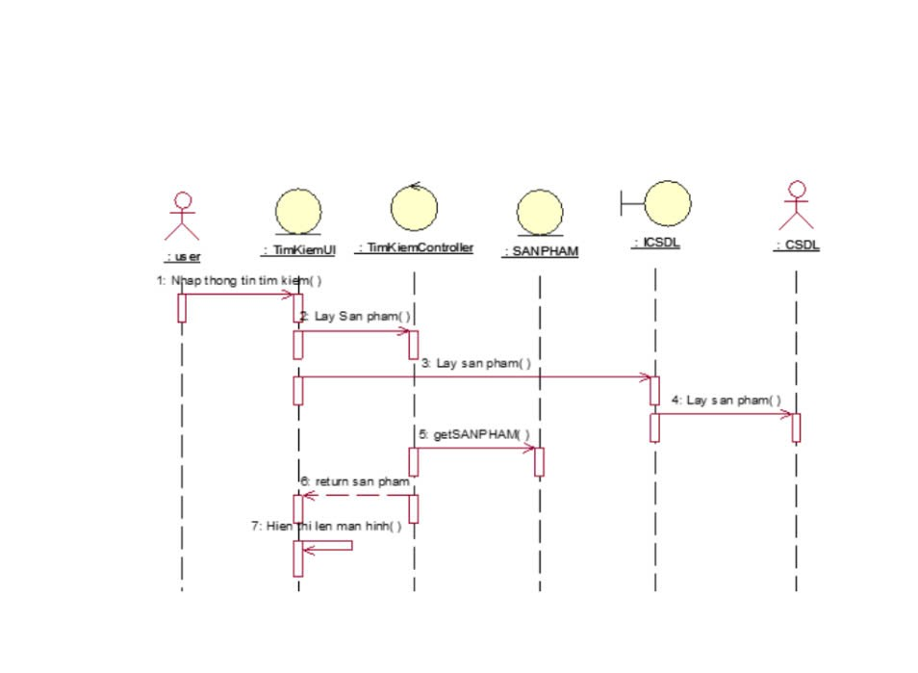

Hình 2.1.3.1 : Biểu đồ trình tự use case  tìm kiếm

**2.1.3.2 Biểu đồ VOPC**

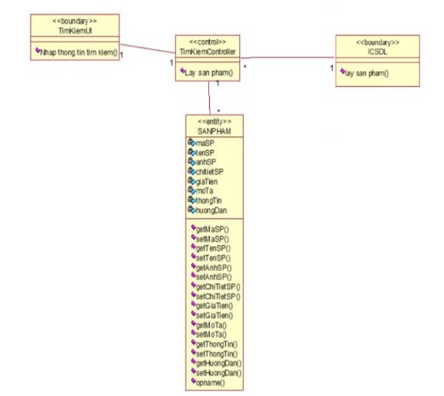

Hình 2.1.3.2: Biểu đồ VOPC use case Tìm kiếm

**2.1.4 Phân tích use case  Bảo trì  tài khoản( Phạm Văn Trường)**

**2.1.4.1 Biểu đồ trình tự**

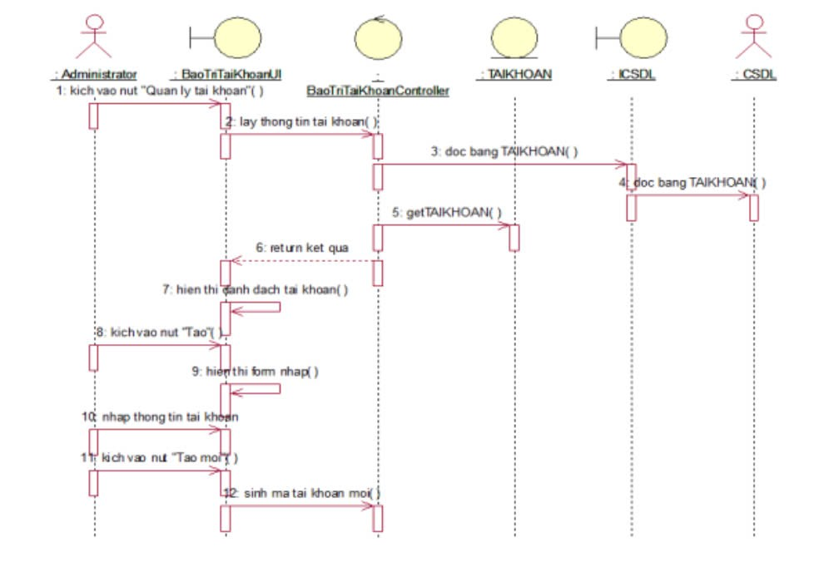

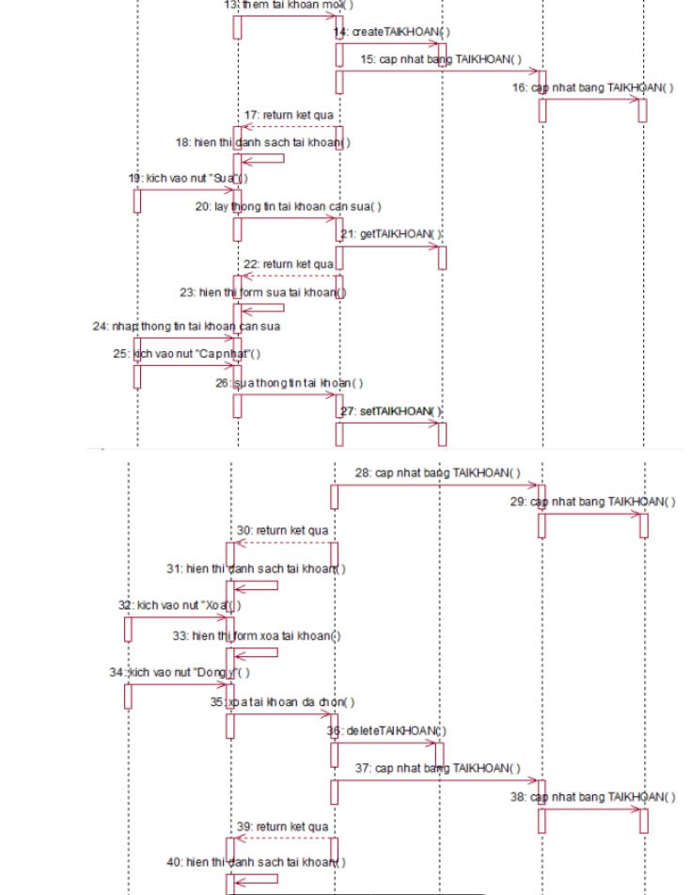

Hình 2.1.4.1 : Biểu đồ trình tự use case Bảo trì tài khoản

**2.1.4.2 Biểu đồ VOPC**

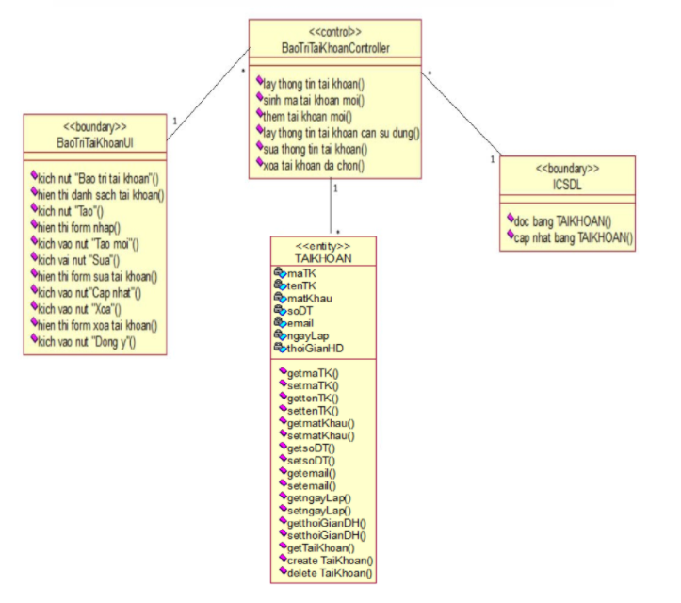

Hình 2.1.4.2: Biểu đồ VOPC use case Bảo trì tài khoản

**2.1.5 Phân tích use case Đăng Kí (Lê Quang Tú)**

**2.1.5.1 Biểu đồ trình tự:**

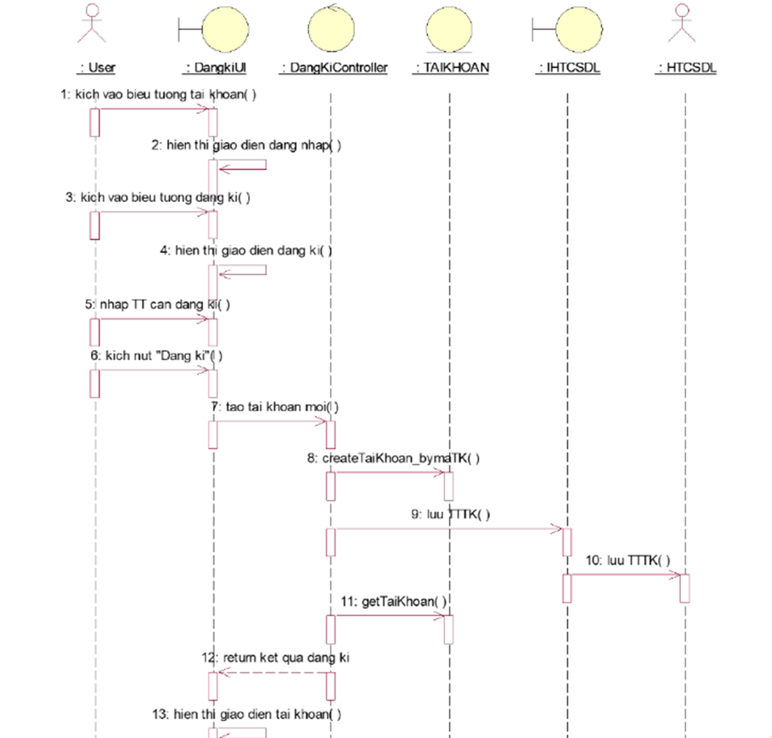

Hình 2.1.5.1 : Biểu đồ trình tự use case đăng ký

**2.1.5.2 Biểu đồ VOPC**

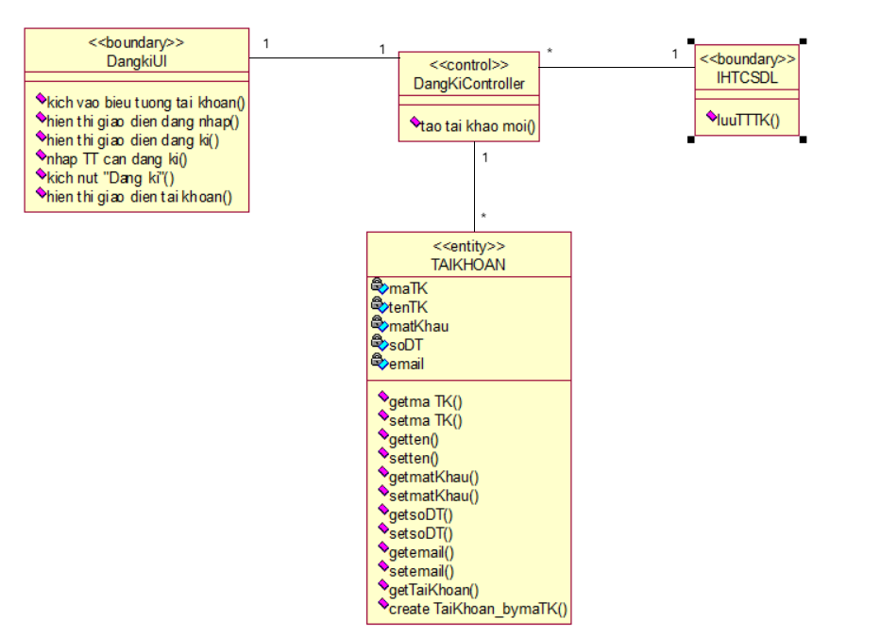

Hình 2.1.5.1 : Biểu đồ VOPC use case đăng ký

**2.1.6 Phân tích use case Bảo trì sản phẩm (Lê Quang Tú)**

**2.1.6.1 Biểu đồ trình tự:**

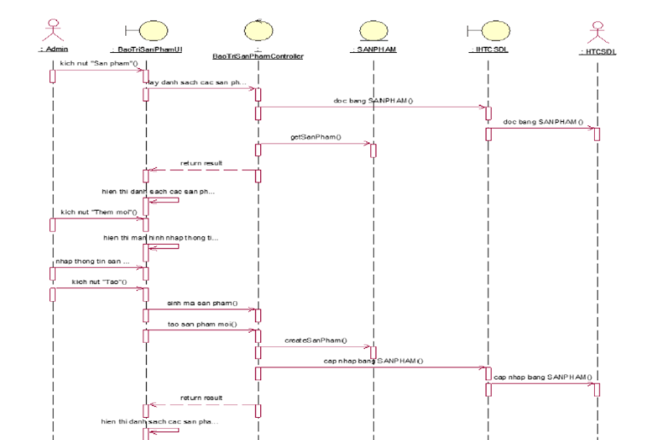

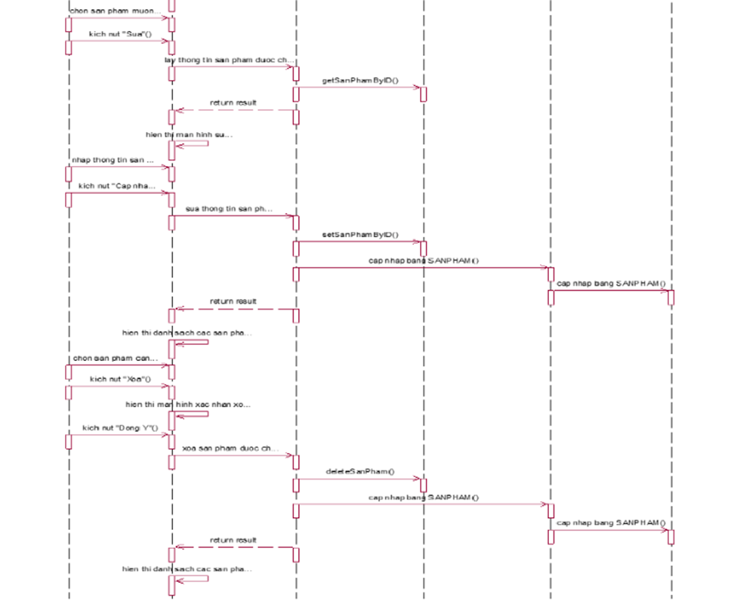

Hình 2.1.5.1 : Biểu đồ trình tự use case bảo trì sản phẩm

**2.1.6.2 Biểu đồ VOPC**

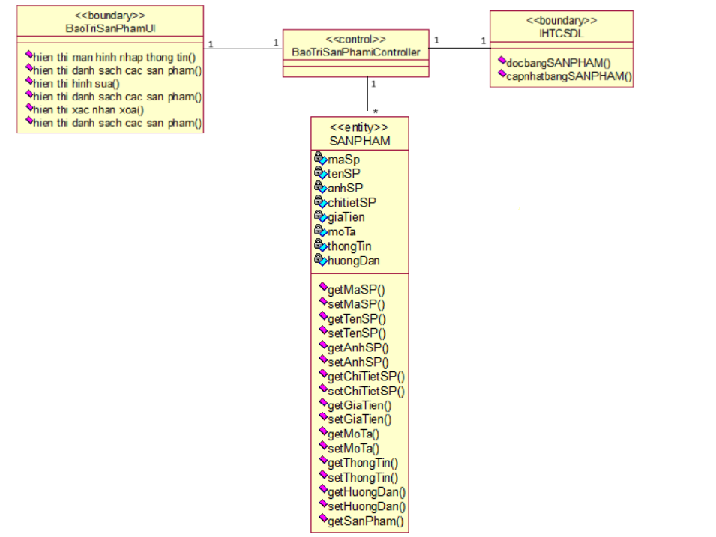

Hình 2.1.5.1 : Biểu đồ VOPC use case bảo trì sản phẩm

**2.1.7 Phân tích use case Xem sản phẩm yêu thích (Nguyễn Tiến Đạt)**

**2.1.8.1 Biểu đồ trình tự**

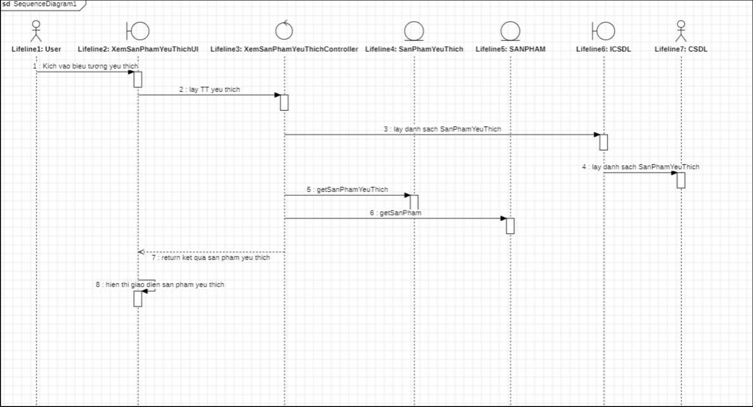

**2.1.8.2 Biểu đồ VOPC**

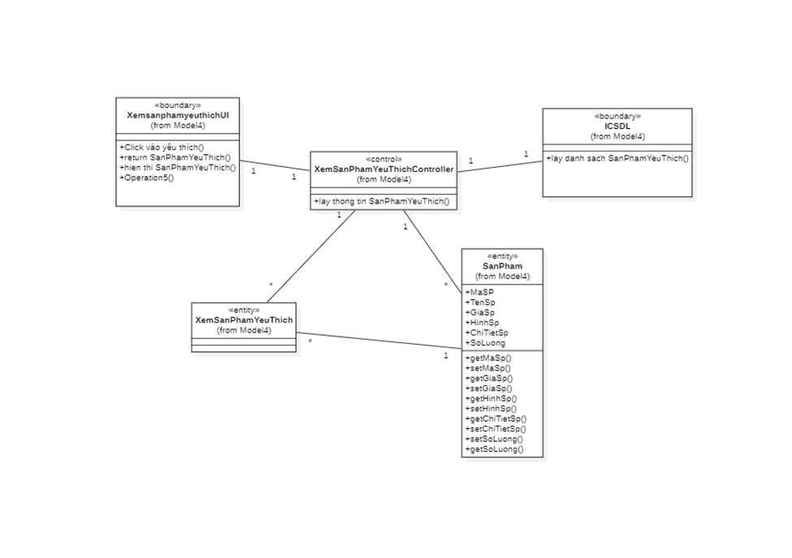

**2.1.8 Phân tích use case Quản Lý Đơn Hàng (Nguyễn Tiến Đạt)**

**2.1.8.1 Biểu đồ trình tự:**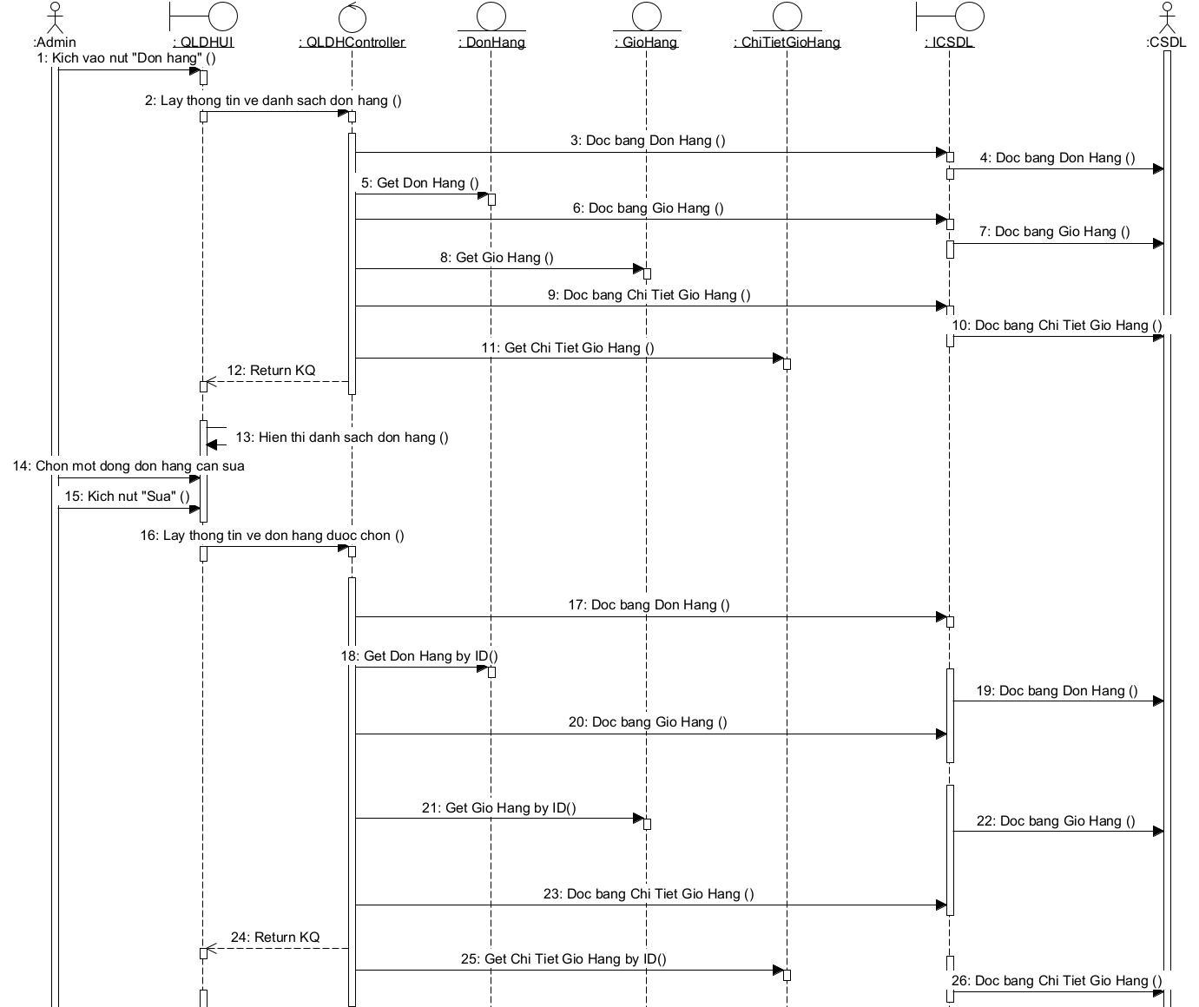

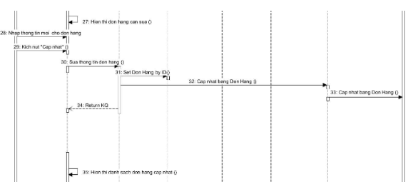

Hình 2.1.7.1 : Biểu đồ trình tự của use case Quản lý đơn hàng

**2.1.8.2 Biểu đồ VOPC**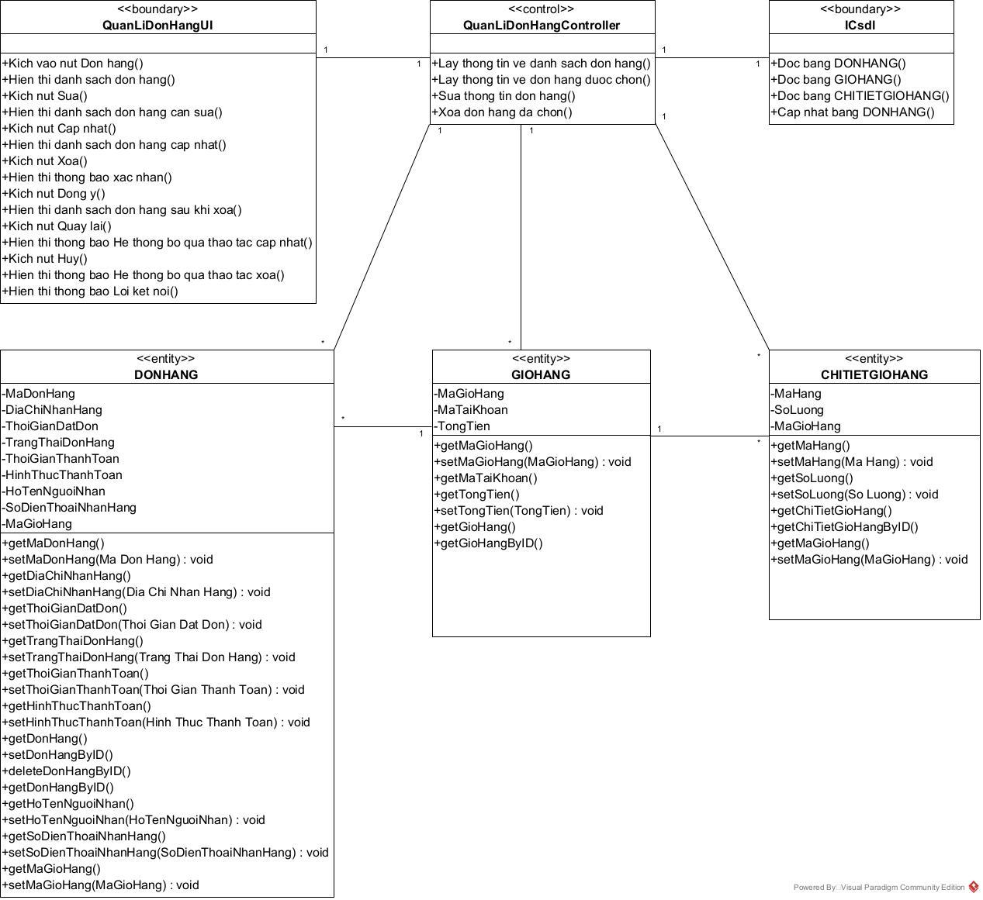Hình 2.1.7.2 : Biểu đồ VOPC use case bảo trì sản phẩm

**2.1.8 Phân tích use case Xem sản phẩm yêu thích (Nguyễn Tiến Đạt)**

**2.1.8.1 Biểu đồ trình tự**



**2.1.8.2 Biểu đồ VOPC**



**2.1.9. Phân tích use case Đặt hàng (Nguyễn Văn Thiện)**

**2.1.9.1 Biểu đồ trình tự**

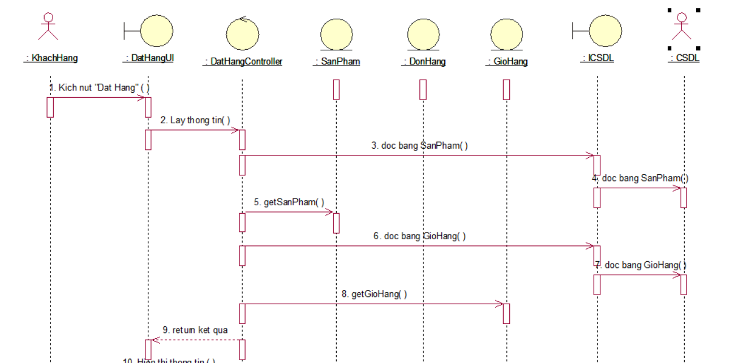

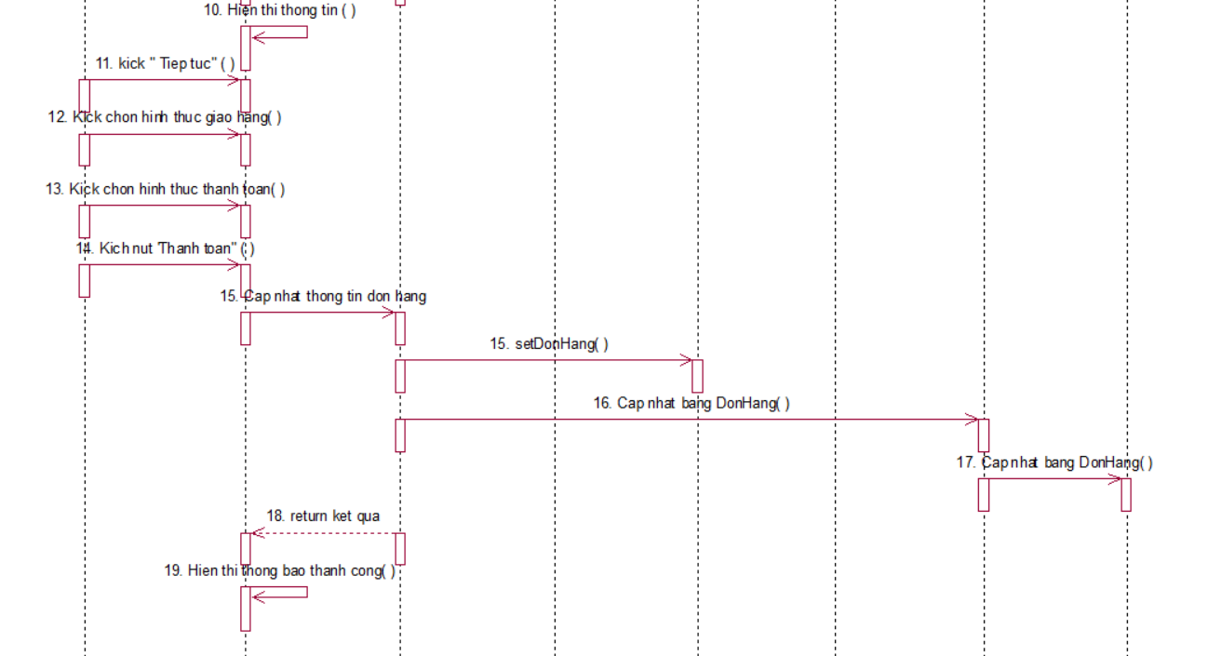

**2.1.9.2 Biểu đồ VOPC**

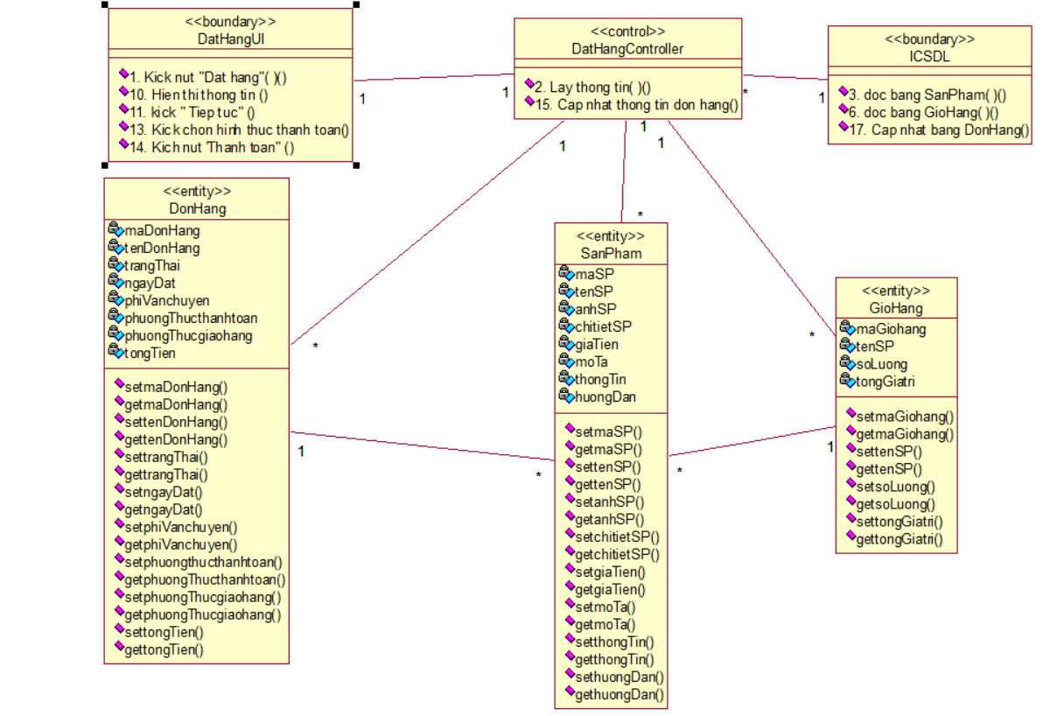

**2.1.10. Phân tích use case Thống kê báo cáo (Nguyễn Văn Thiện)**

**2.1.10.1. Biểu đồ trình tự**

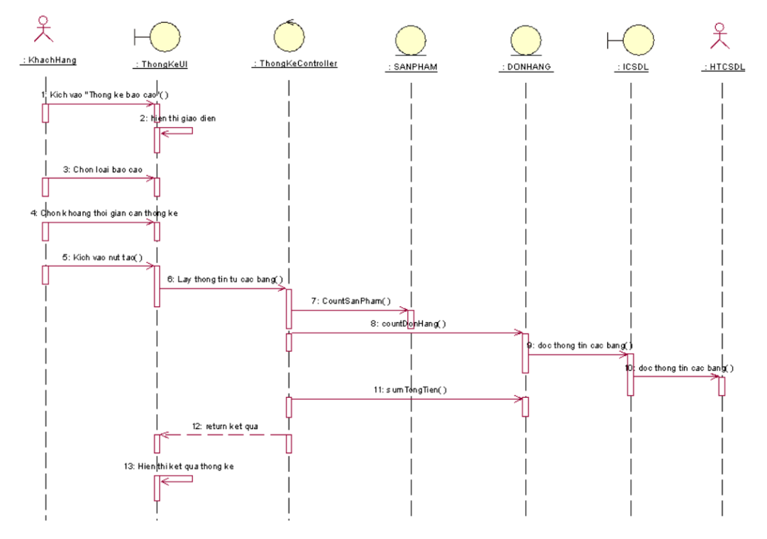

**2.1.10.2. Biểu đồ VOPC**

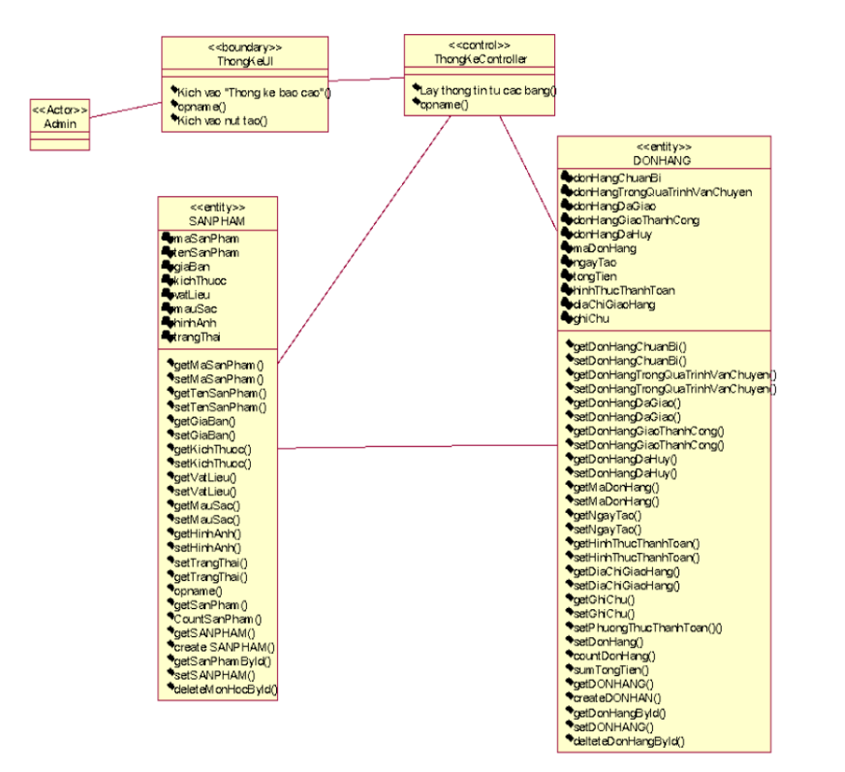

**Chương 3. Thiết kế giao diện**

**3.1 Thiết kế giao diện cho use case**

**3.1.1 Giao diện use case bảo trì khuyến mãi (Lê Quang Thắng)**

**3.1.1.1 Hình dung màn hình**

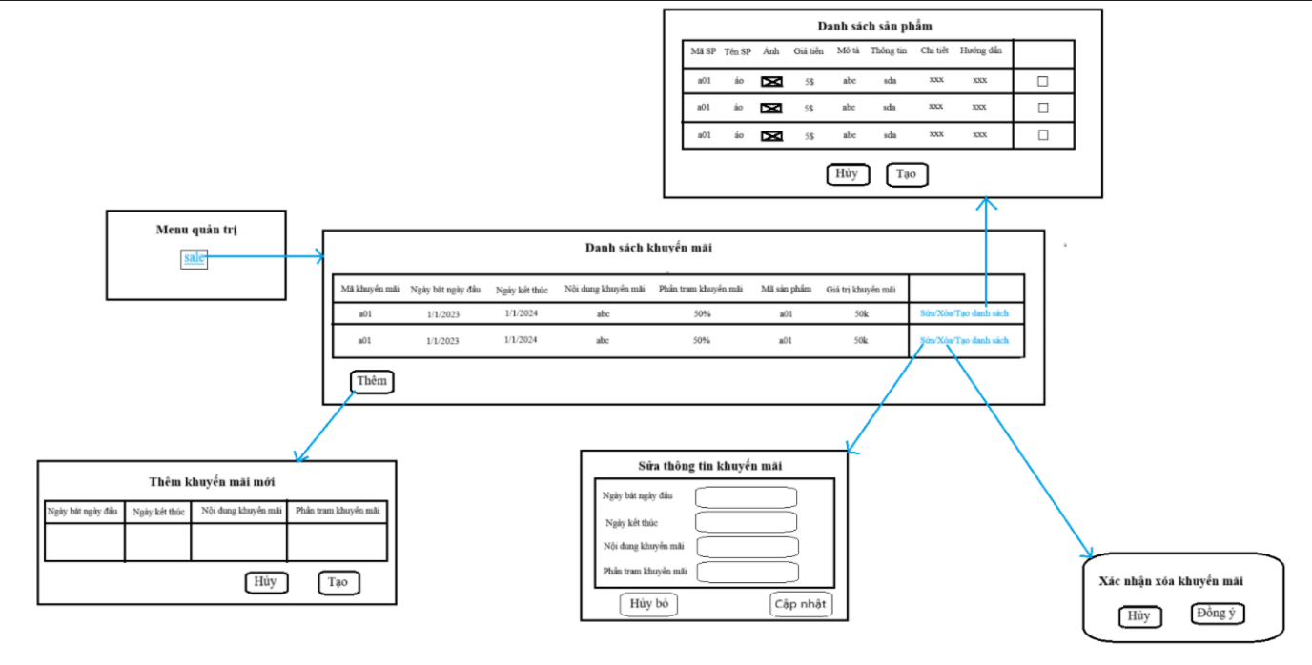

Hình : hình dung màn hình use case Bảo trì khuyến mãi

**3.1.1.2Biểu đồ lớp màn hình**

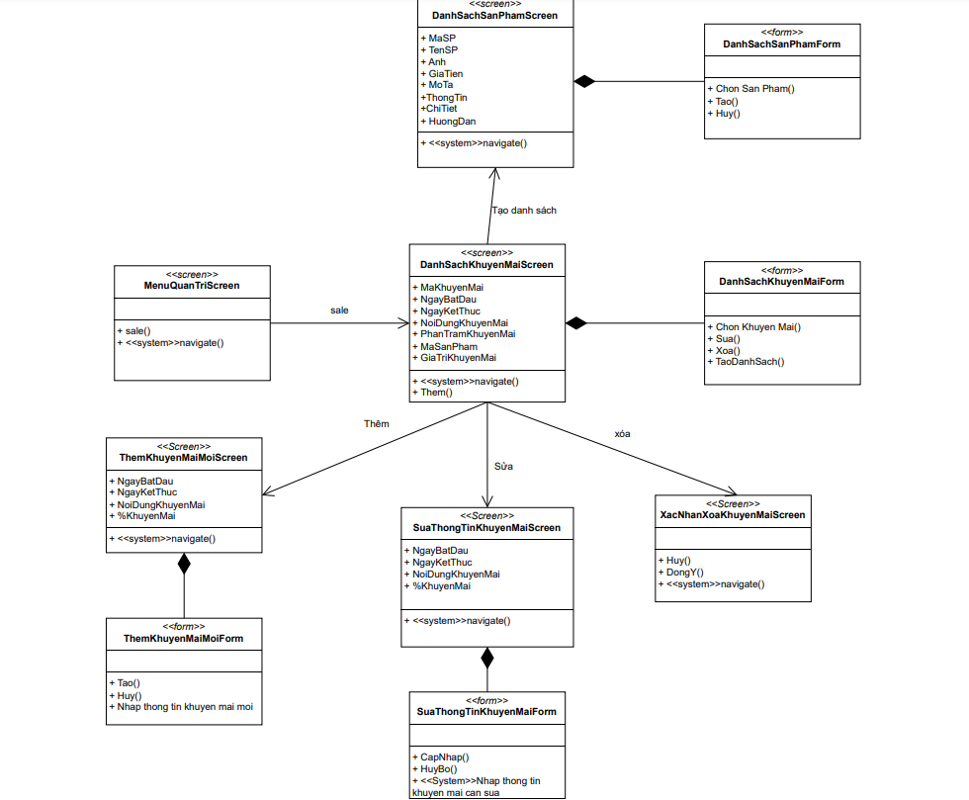

Hình : Biểu đồ lớp màn hình use case Bảo trì khuyến mãi

**3.1.1.3 Biểu đồ cộng tác màn hình**

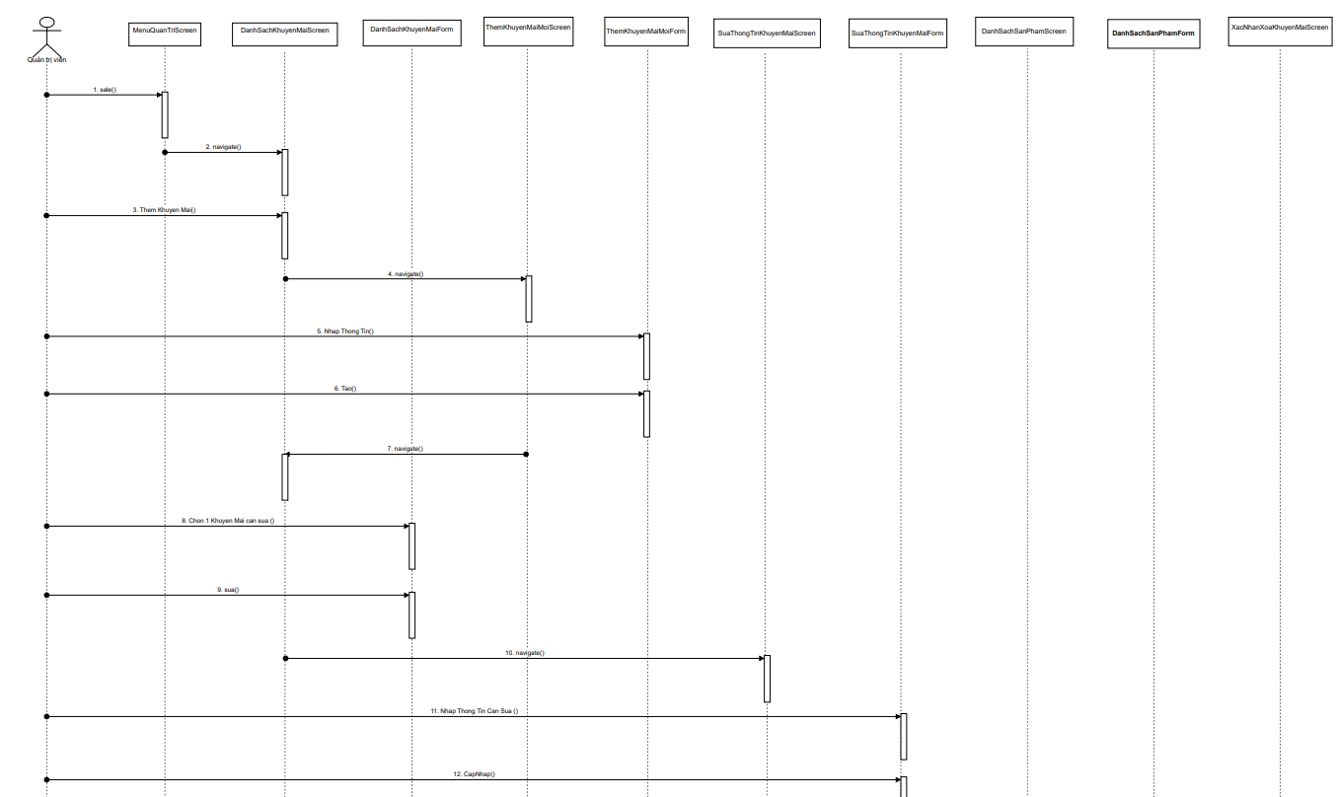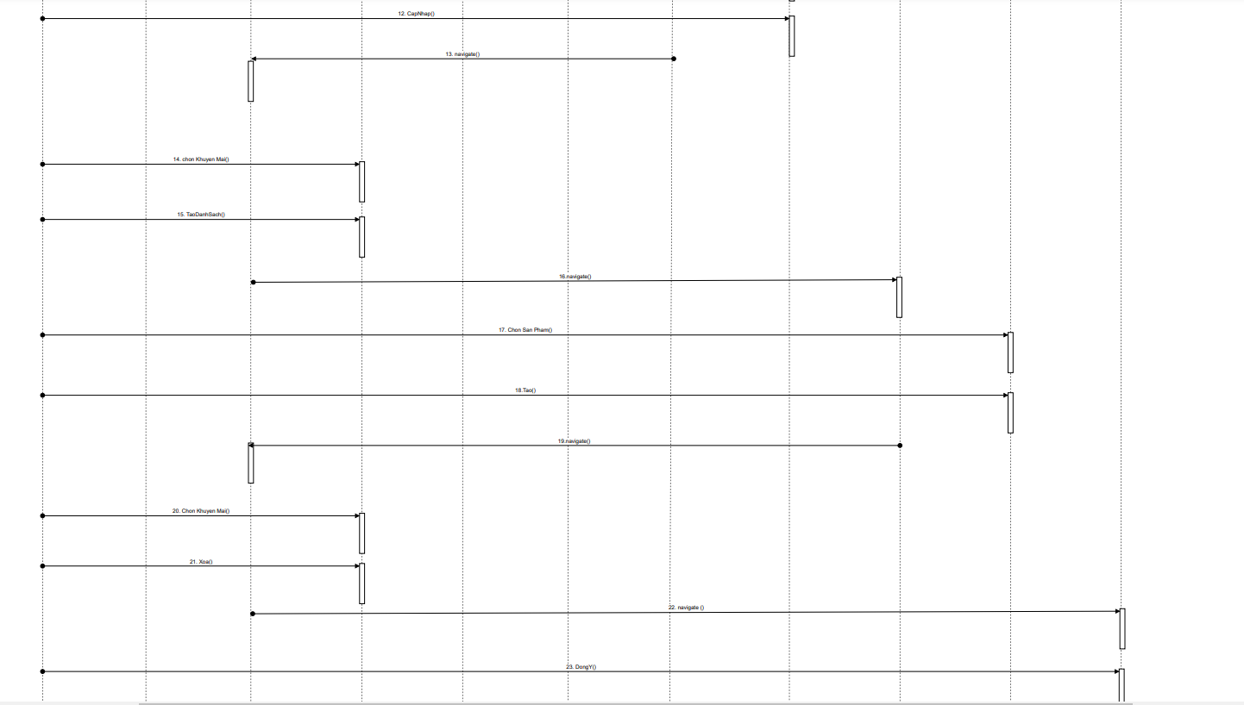

Hình: Biểu đồ cộng tác màn hình của usecase Bảo trì khuyến mãi

**3.1.2 Giao diện use case Hủy đơn hàng (Lê Quang Thắng)**

**3.1.3.1 Hình dung màn hình**

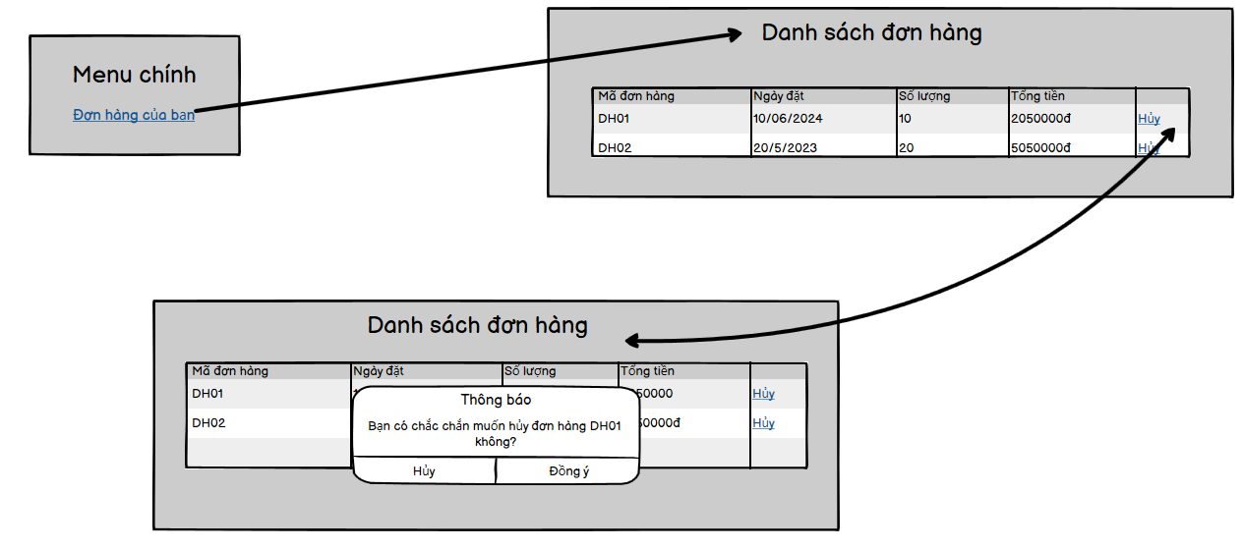

    Hình :Hình dung màn hình use case Hủy đơn hàng

**3.1.2.2 Biểu đồ lớp màn hình**

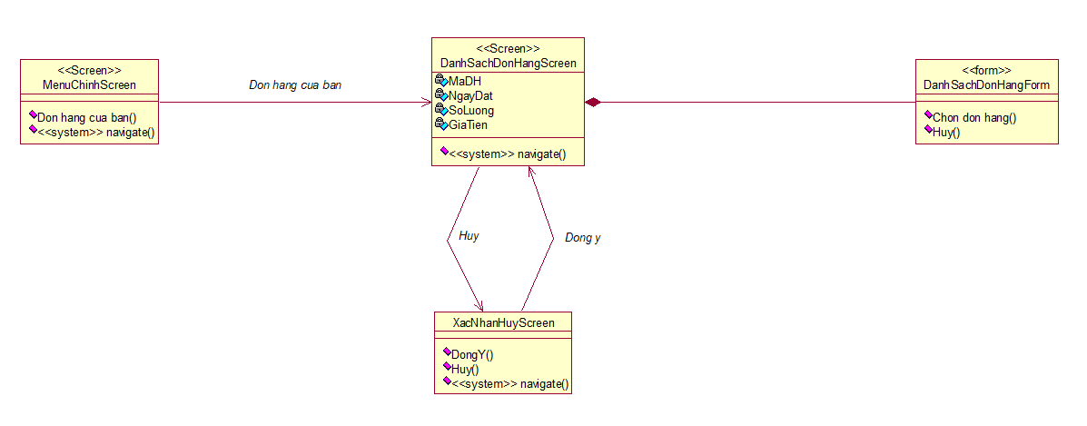Hình Biểu đồ lớp màn hình use case Hủy đơn hàng

**3.1.2.3 Biểu đồ cộng tác màn hình**

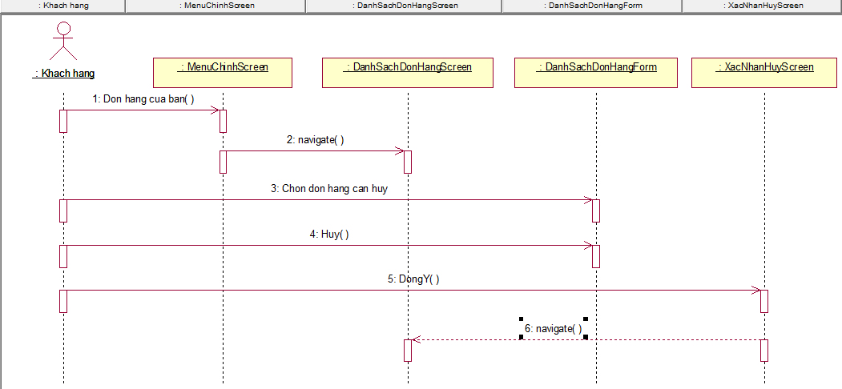

Hình Biểu đồ cộng tác màn hình use case Hủy đơn hàng

**3.1.3 Giao diện use case Tìm kiếm sản phẩm(Phạm Văn Trường)**

**3.1.3.1 Hình dung màn hình**

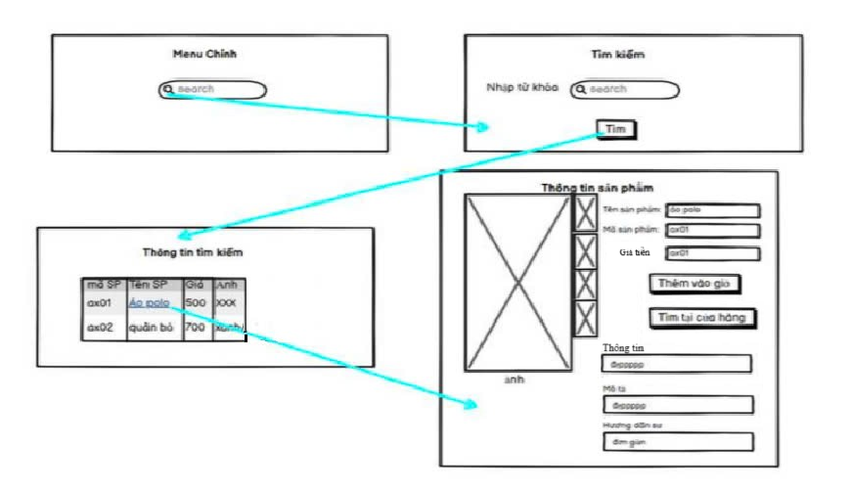

                     Hình: Hình dung màn hình use case Tìm kiếm sản phẩm

**3.1.3.2 Biểu đồ lớp màn hình**

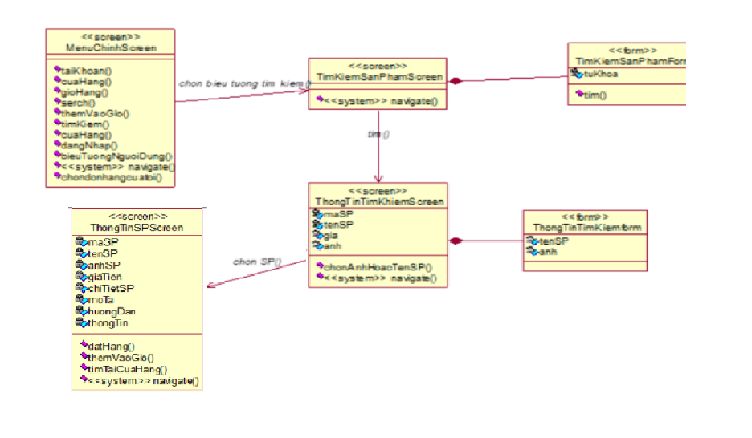

                    Hình: Biểu đồ lớp màn hình use case Tìm kiếm sản phẩm

**3.1.3.3 Biểu đồ cộng tác màn hình**

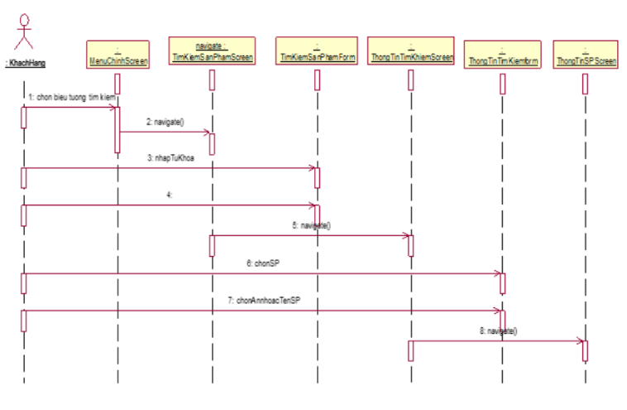

                 Hình: Biểu đồ cộng tác  màn hình use case Tìm kiếm sản phẩm

**3.1.4 Giao diện use case Bảo trì tài khoản (Phạm Văn Trường)**

**3.1.4.1 Hình dung màn hình**

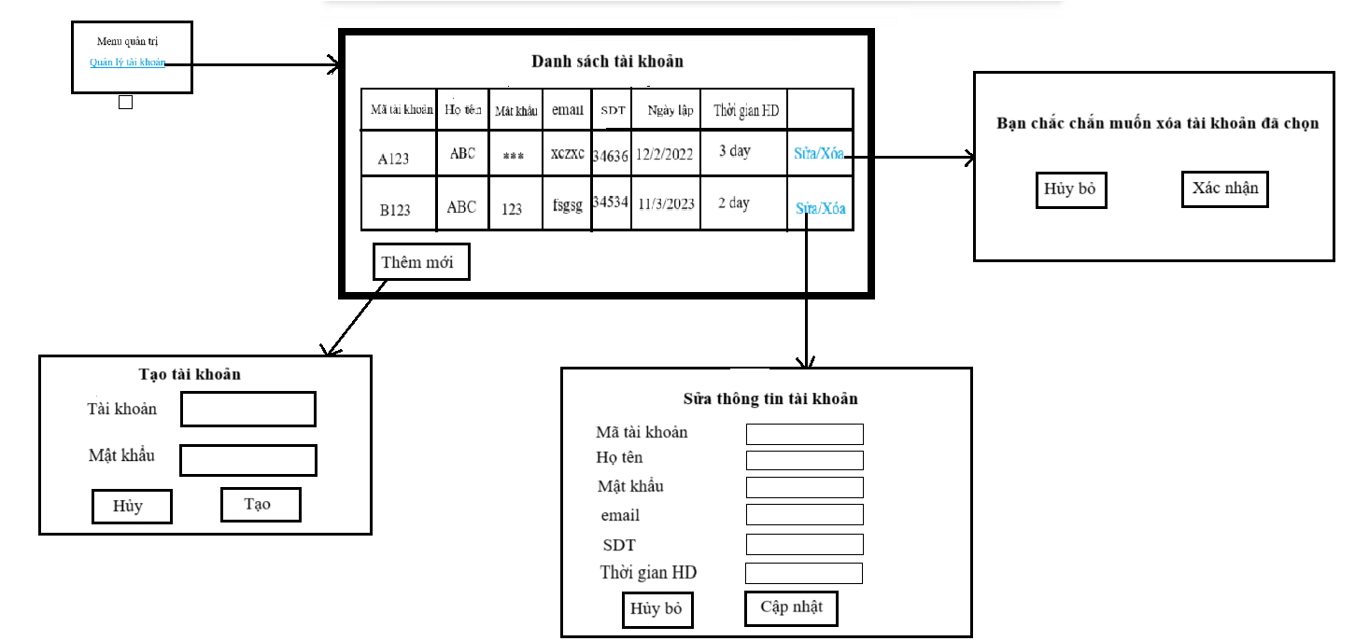

                            Hình: Hình dung màn hình use case Bảo trì tài khoản

**3.1.4.2 Biểu đồ lớp màn hình**

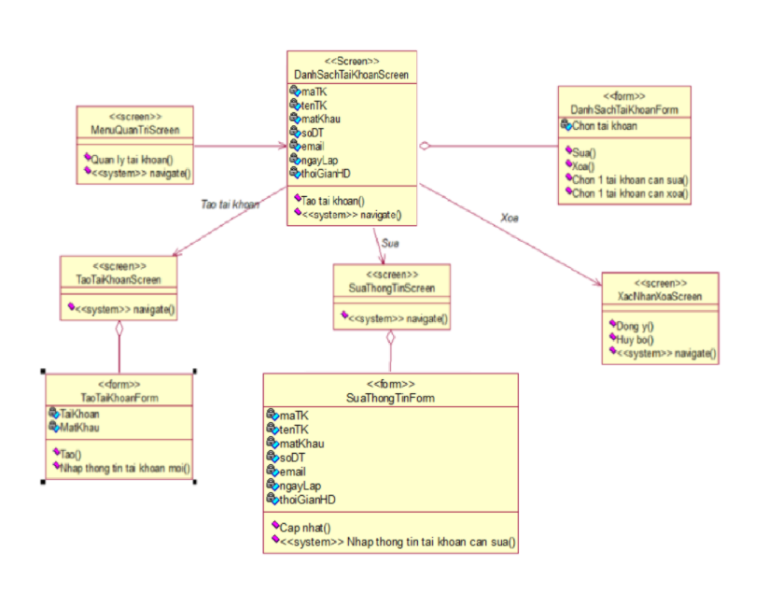

                             Hình: Biểu đồ lớp màn hình use case Bảo trì tài khoản

**3.1.4.3 Biểu đồ cộng tác màn hình**

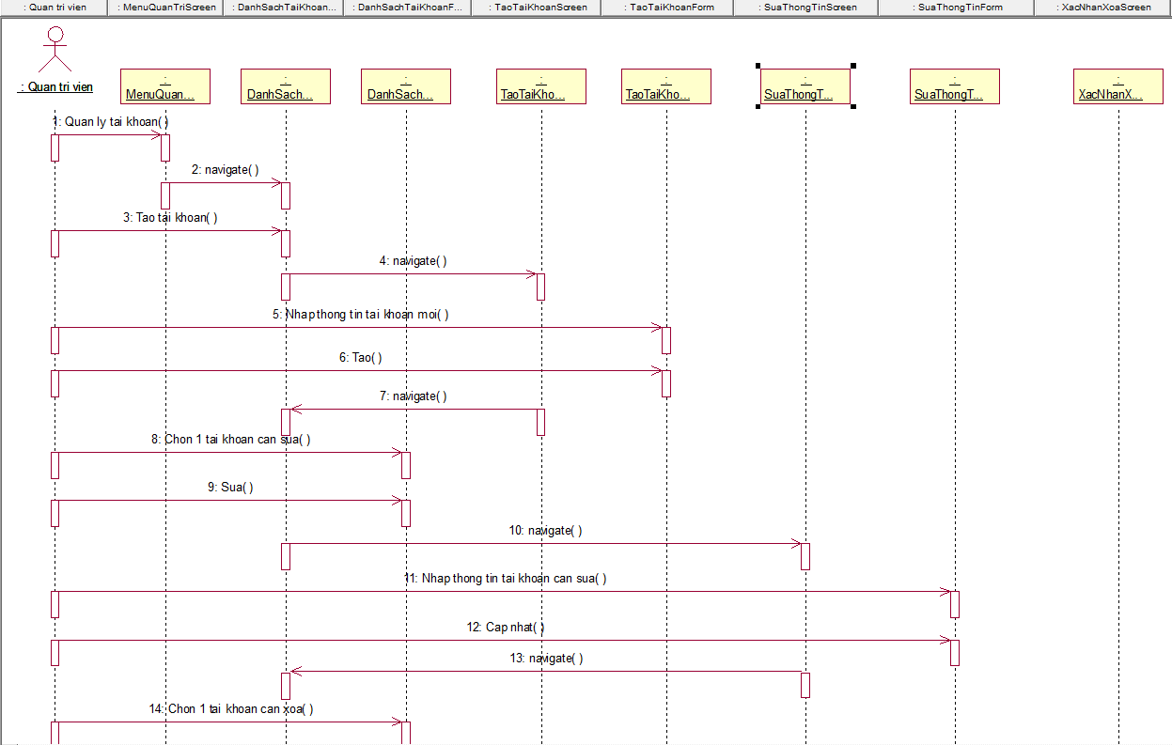

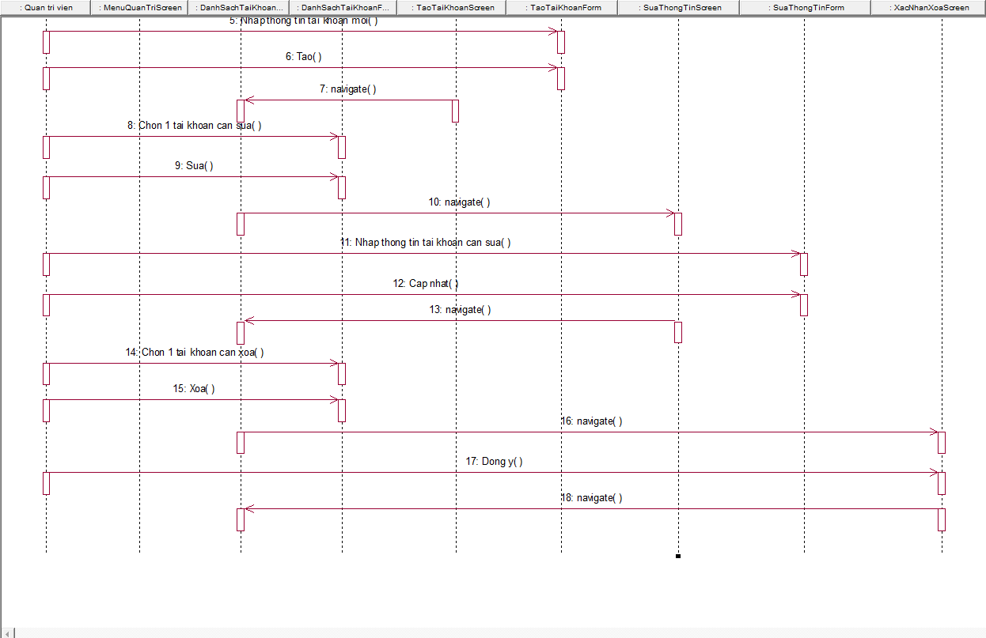

                Hình: Biểu đồ cộng tác  màn hình use case Bảo trì tài khoản

3.1.5 Giao diện use case Đăng Kí (Lê Quang Tú)

3.1.5.1 Hình dung màn hình

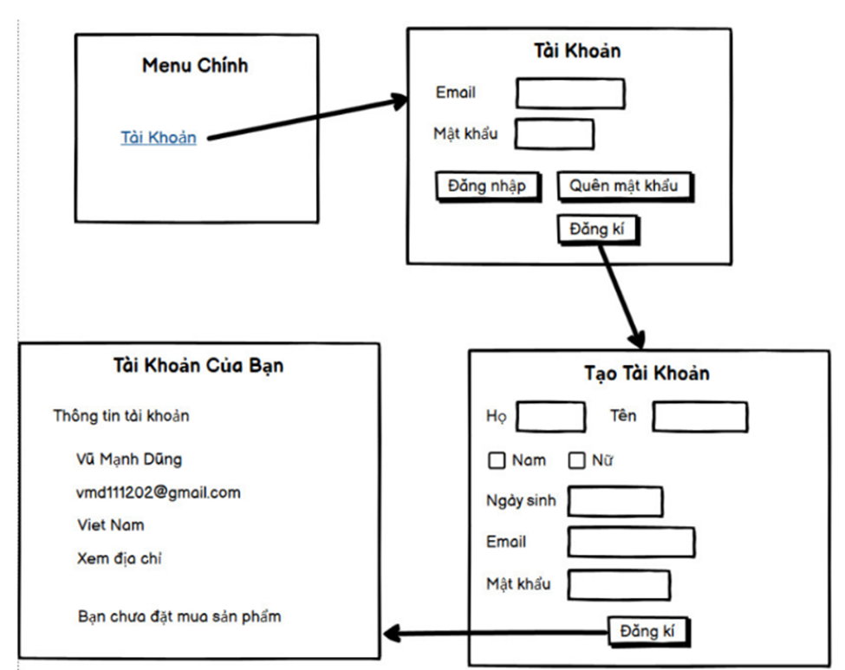

3.1.5.2 Biểu đồ lớp màn hình

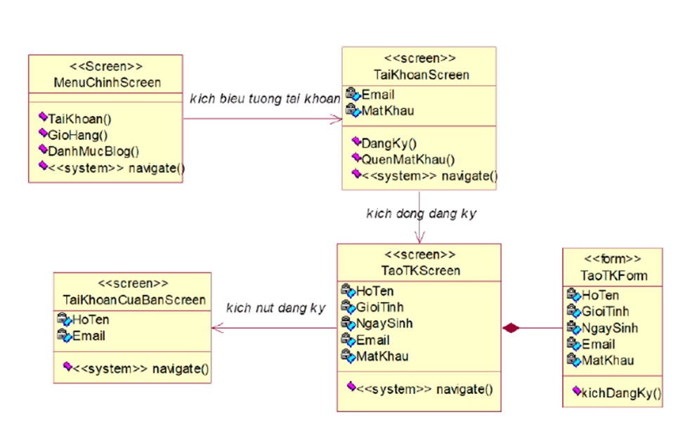

3.1.5.3 Biểu đồ cộng tác màn hình

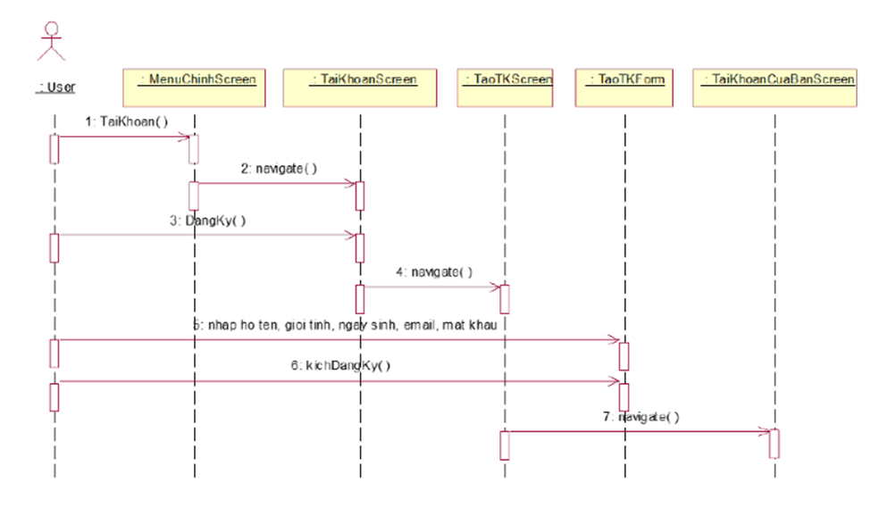

3.1.6 Giao diện use case Bảo trì sản phẩm (Lê Quang Tú)

3.1.6.1 Hình dung màn hình

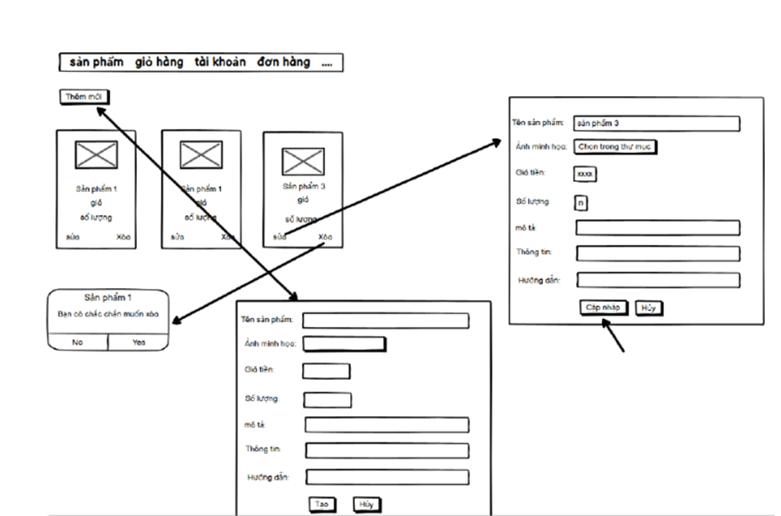

3.1.6.2 Biểu đồ lớp màn hình

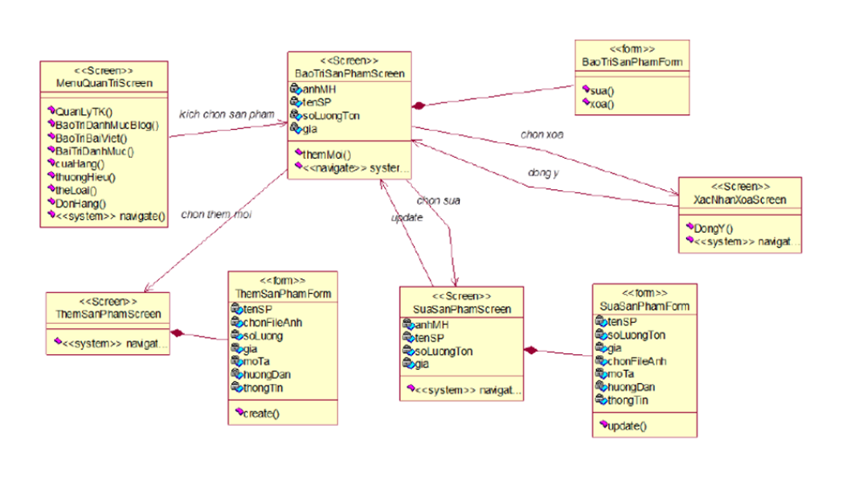

3.1.6.3 Biểu đồ cộng tác màn hình

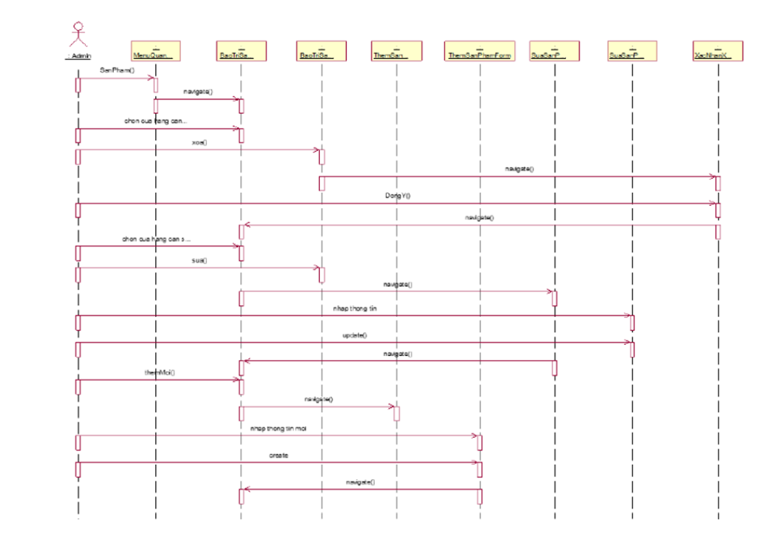

**3.1.7 Giao diện use case Xem sản phẩm yêu thích  (Nguyễn Tiến Đạt)**

3.1.7.1: Hình dung màn hình:

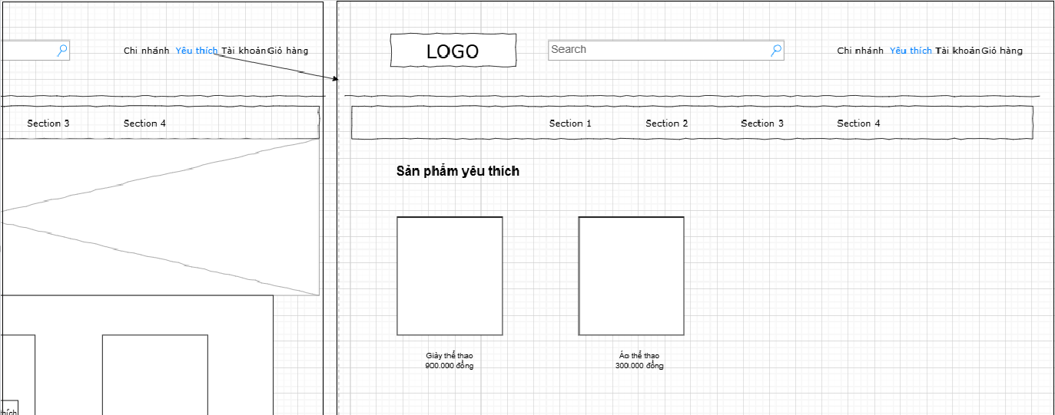

***Hình 3.1.7.1.*** *Hình dung màn hình của use case Xem sản phẩm yêu thích*

3.1.7.2: Biểu đồ lớp màn hình:

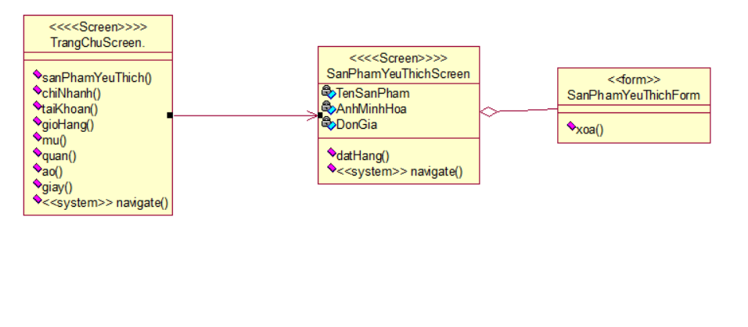

***Hình 3.1.7.1.*** *Biểu đồ lớp màn hình*

*3.1.7.3: Biểu đồ cộng tác màn hình:*

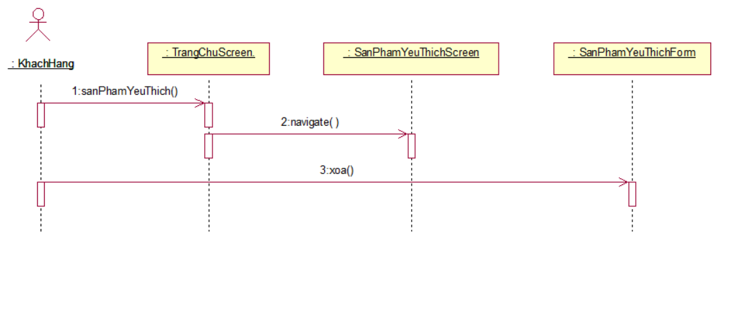

***Hình 3.1.7.1.*** *Biểu đồ cộng tác*

**3.1.8 Giao diện use case Bảo trì sản phẩm (Nguyễn Tiến Đạt)**

3.1.8.1: Hình dung màn hình:

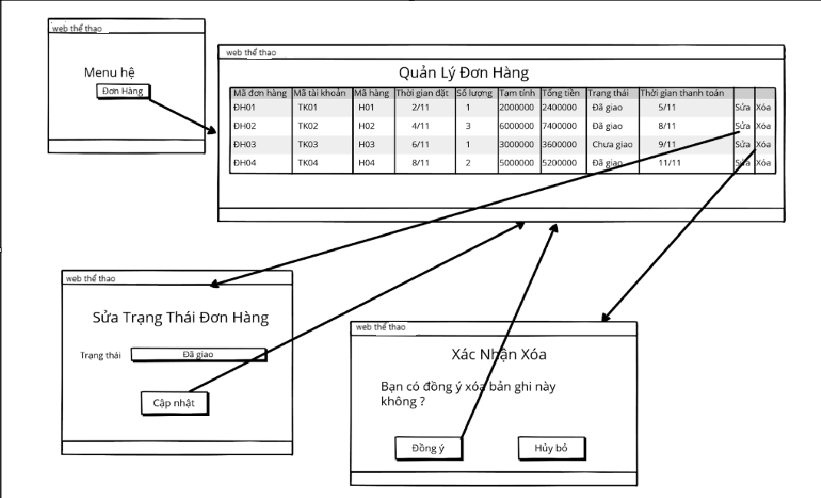

***Hình 3.1.8.1.*** *Hình dung màn hình của use case Quản lí đơn hàng*

3.1.8.2: Biểu đồ lớp màn hình:

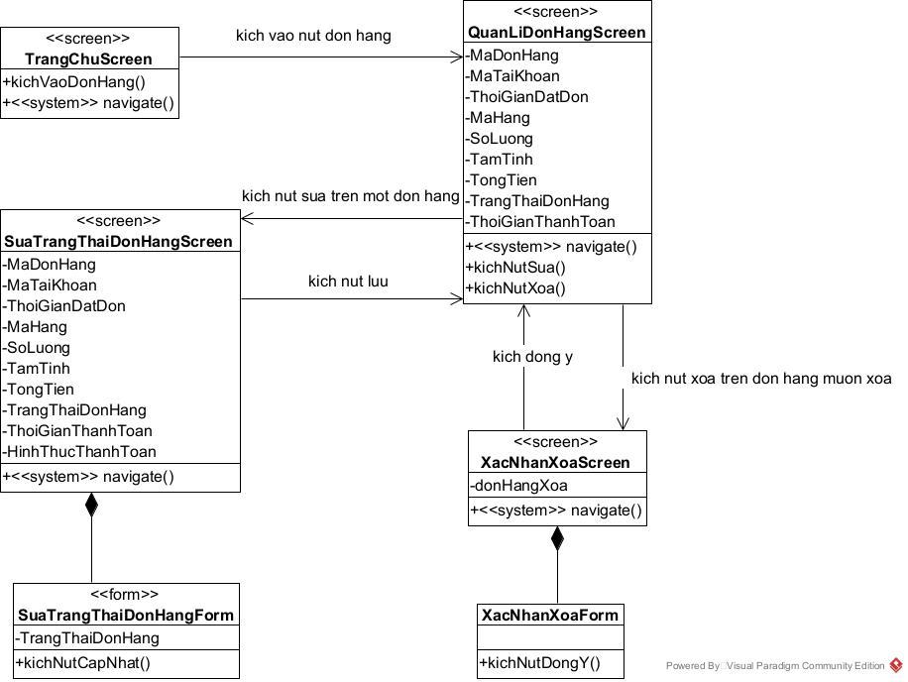

***Hình 3.1.8.2.*** *Biểu đồ lớp màn hình của use case Quản lí đơn hàng*

*3.1.8.3: Biểu đồ cộng tác màn hình:*

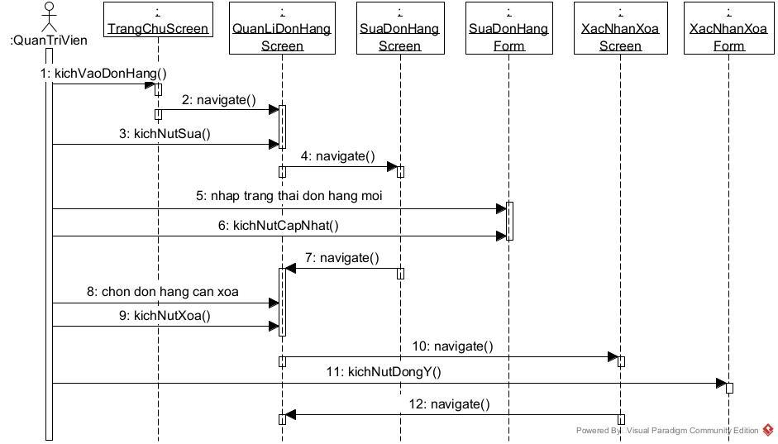

***Hình 3.1.8.3.*** *Biểu đồ cộng tác màn hình của use case Quản lí đơn hàng*